第1篇 装饰工程消耗量定额计量与计价

本篇根据山东省住房和城乡建设厅发布的《山东省建筑工程消耗量定额》(SD 01-31-2016，以下简称《消耗量定额》)第11～15章、第17章、第20章以及《山东省建设工程费用项目组成及计算规则》(2016年11月，以下简称《费用组成》)编写。案例中用到砂浆的项目，基价与山东省住建厅发布的2018价目表不同，因为2018价目表采用现场搅拌砂浆，案例中均采用预拌干粉砂浆。

【学习要点及总目标】
- 了解《消耗量定额》的总说明及各章说明。

定额项目.mp4
- 熟悉《消耗量定额》的项目设置及计算规则。
- 掌握工程类别判定标准。
- 熟悉《费用组成》。
- 掌握定额计价程序。
- 会编制装饰工程定额计价文件。

【核心概念】
分部分项工程 措施项目 规费 增值税 基价 地区价

【总工作任务单】
编制某办公楼一层装饰工程定额预算。施工图见附图１。

第0章 定额计价思路
【导学】定额计价模式历时半个多世纪，至今已基本为清单计价模式所替代，但定额的作用不可否认，定额计价已成为清单计价的主要途径。施工图预算书编制什么内容呢？工程量计算规则与清单计算规则一致吗？学习本课程需要以装饰构造与识图为基础知识，在熟练识读装饰施工图的基础上运用本课程内容进行装饰工程计量与计价。
【学习目标】通过对本章内容的学习，了解定额总说明，熟悉施工图预算书的编制内容、工程量计算要求、定额计价程序和建设工程费用组成及计算规则。

0.1 施工图预算书的编制内容和步骤
建设工程的计价方式多种多样，考虑的角度也不同，但都是以单位工程施工图预算为基础，以施工图纸为对象，对工程预先合理定价。因此，施工图预算是对建筑安装工程费用的预测行为，是清单计价的基础和依据。

0.1.1 单位工程施工图预算书的编制内容
建筑安装单位工程施工图预算书的编制内容，按装订顺序主要包括预(结)算书封面、编制说明、取费程序表、单位工程预(结)算表、工程量计算表、工料分析及汇总表等。

1. 预(结)算书封面
预算书的封面有统一的格式，分为建筑、安装、装饰等不同种类。每一单位工程预算用一张封面，填写相应内容，如结构类型应填砖混结构、框架结构等。在编制人位置加盖造价师或造价员印章，在公章位置加盖单位公章，预算书即时产生法律效力。预算书封面内容如图0-1所示。

图0-1 建筑工程预(结)算书封面

2. 编制说明
每个单位工程预算之前，都列有编制说明。编制说明的内容没有统一要求，一般包括以下几点。

定额与清单的区别.mp4
(1) 编制依据。编制依据部分包括以下内容。
① 所编预算的工程名称及概况。
② 采用的图纸名称和编号。
③ 采用的定额和地区价格。
④ 采用的费用定额。
⑤ 按几类工程计取费用。
⑥ 采用了项目管理实施规划或施工组织设计方案中的哪些措施。
(2) 编制预(结)算时是否考虑了设计变更或图纸会审记录的内容。
(3) 特殊项目或暂估项目有哪些并说明其原因。
(4) 遗留项目或暂估项目有哪些并说明其原因。
(5) 存在的问题及以后处理的办法。
(6) 其他应说明的问题。

3. 取费程序表
按《消耗量定额》计算工程造价时，需按取费程序计算各项费用。取费程序及计算方法详见0.4节“建设工程费用项目组成及计算规则”的内容。应该注意，取费时，费用项目不能随意增减和颠倒。

4. 单位工程预(结)算表
单位工程预(结)算表也有标准格式，必须按要求认真填写。定额编号应按分部分项工程从小到大填写，以便于预算的审核；单位应和定额单位统一，工程量保留的位数一般为2～3位。单位工程预(结)算表的填写如表0-1所示。[说明：本书表中价格与费用的单位未标明时默认为“元(人民币)”]

表0-1 单位工程预(结)算表
工程名称：某装饰工程
序号 | 编号 | 项目名称 | 单位 | 工程量 | 基价 | 合价 | 人工费 | 地区单价 | 地区合价
1 | 11-1-4s | C20细石混凝土找平层 40mm [商品混凝土] | 10m² | 32.096 | 301.82 | 9687.21 | 2842.42 | 306.11 | 9824.91
2 | 11-3-8s | 石材块料楼地面 拼图案(成品)干硬性水泥砂浆[干拌] | 10m² | 1.017 | 3768.39 | 3832.45 | 398.10 | 3417.35 | 3475.44
续表
序号 | 编号 | 项目名称 | 单位 | 工程量 | 基价 | 合价 | 人工费 | 地区单价 | 地区合价
3 | 11-3-9 | 石材块料楼地面 图案周边异形块料铺贴另加工料 | 10m² | 1.287 | 511.54 | 658.35 | 508.15 | 523.84 | 674.18
4 | 11-3-1hs | 石材块料楼地面 水泥砂浆不分色[干拌] | 10m² | 29.792 | 2127.51 | 63382.78 | 7408.38 | 2138.18 | 63700.66
5 | 11-1-3hs | 水泥砂浆找平层 每增减5mm (2.00倍)[干拌] | 10m² | 29.792 | 59.93 | 1785.43 | 442.71 | 55.22 | 1645.11
6 | 11-3-7h | 石材块料楼地面点缀/点缀块料为加工成品(人工×0.40) | 10个 | 10.00 | 181.26 | 1812.60 | 275.50 | 181.93 | 1819.30
7 | 11-5-10 | 石材表面刷保护液 | 10m² | 64.192 | 52.46 | 3367.51 | 3316.16 | 53.72 | 3448.39
8 | 补充定额 | 石材结晶处理 | m² | 320.96 |  |  |  | 44.25 | 14202.48
合计 |  |  |  |  |  | 84526.34 | 15191.4 |  | 98790.49

5. 工程量计算表
在全面了解建筑做法说明的基础上，根据地面布置图计算地面工程量，根据索引图及立面图计算墙面工程量，根据顶面(天花)布置图及节点详图计算顶棚工程量。工程量计算一般采用CAD快速看图等相关软件进行测量，或通过相关计量软件绘图输入后导出工程量表，较少采用列式计算。当采用CAD快速看图量取面积或长度时，注意比例的换算，正确读取量取数据。

6. 工料分析及汇总表
工料分析表为每一项的人材机数量，如表0-2所示。将每一项的人材机数量合计汇总到单位工程工料分析汇总表中，如表0-3所示。表0-1至表0-3都可以通过计价软件分析完成。

表0-2 工料分析表
工程名称：某装饰工程
编码 | 名称规格 | 单位 | 数量 | 省单价  (除税) | 省金额 | 单价  (含税) | 单价  (除税) | 金额 | 税率
11-1-4s | C20细石混凝土找平层40mm[商品混凝土] | 10m² | 32.096
00010020 | 综合工日  (装饰) | 工日 | 23.109 | 120.00 | 2773.08 | 123.00 | 123.00 | 2842.41 | —
80050057 | 素水泥浆 | m³ | 0.324 | 692.95 | 224.52 | 994.35 | 880.22 | 285.19 | —
80210077 | C20细石混凝土(预拌) | m³ | 12.967 | 514.56 | 6672.30 | 530.00 | 514.56 | 6672.30 | 3
34110003 | 水 | m³ | 1.926 | 5.87 | 11.31 | 10.10 | 9.81 | 18.89 | 3
990618510 | 混凝土振捣器 平板式 | 台班 | 0.77 | 7.74 | 5.96 | 8.14 | 7.74 | 5.96 | —

表0-3 单位工程工料分析汇总表
工程名称：某装饰工程
序号 | 材料名称  规格 | 单位 | 数量 | 省价  (含税) | 省价  (除税) | 小计 | 市地价  (含税) | 市地价  (除税) | 小计 | 税率
1 | 综合工日(装饰) | 工日 | 123.507 | 120.00 | 120.00 | 14820.8 | 123.00 | 123.00 | 15191.3 | —
2 | 石材块料 | m² | 302.389 | 179.17 | 173.95 | 52600.5 | 179.17 | 173.95 | 52600.5 | 3
3 | 石材块料(点缀) | 个 | 101.5 | 15.67 | 15.21 | 1543.82 | 15.67 | 15.21 | 1543.82 | 3
4 | 花岗岩板(图案) | m² | 10.323 | 360.00 | 318.58 | 3288.70 | 320.00 | 283.19 | 2923.37 | 13
5 | 石材保护液 | kg | 16.048 | 9.32 | 8.25 | 132.40 | 9.32 | 8.25 | 132.40 | 13
6 | 水 | m³ | 9.936 | 6.05 | 5.87 | 58.33 | 10.10 | 9.81 | 97.48 | 3
7 | 干硬性水泥砂浆1∶3地面(干拌) | m³ | 0.313 | 445.29 | 432.32 | 135.32 | 393.65 | 382.18 | 119.62 | 3
8 | ……
9 | 干混砂浆罐式搅拌机 | 台班 | 0.389 | 228.71 | 225.86 | 87.80 | 228.71 | 225.86 | 87.80 | —
10 | 石料切割机 | 台班 | 8.45 | 49.74 | 48.43 | 409.26 | 49.74 | 48.43 | 409.26 | —

将以上内容按顺序装订成册，单位工程预算书便编制完成。

0.1.2 单位工程施工图预算书的编制步骤

1. 收集编制预算的基础文件和资料
在编制施工图预算书之前，首先应把所需的依据资料搜集齐全。编制预算的基础文件和资料主要包括施工图设计文件、施工组织设计文件、设计概算文件、《消耗量定额》《费用组成》、工程承包合同文件、材料市场价格、人工和机械台班单价以及个人积累的工作手册等文件和资料。

2. 熟悉施工图设计文件
施工图纸是编制单位工程预算的基础。在编制工程预算之前，必须结合“图纸会审纪要”，对工程结构、建筑做法、材料品种及其规格质量、设计尺寸等进行充分熟悉和详细审查。如发现问题，造价员有责任及时向设计部门和设计人员提出修改意见，其处理结果应取得设计人员同意，以便作为修改图纸、设计说明书和编制预算的依据。遇有设计图纸和说明书的规定与定额内容不符(如材料品种、规格或定额缺项等)情况时，要详细记录下来，以便编制工程预算时进行调整或补充。
对施工图纸和设计说明书的阅读和审核不仅可以发现和改正图纸中的问题，而且可以在造价员头脑中形成一个完整、系统和清晰的工程实物形象，以免在选用定额子目和工程量计算时发生错误。同时，对于加快预算速度也十分有利。
熟悉图纸的步骤如下。
(1) 首先熟悉图纸目录及总说明，了解工程性质、建筑面积、建设单位、设计单位、图纸张数等，做到对工程情况有一个初步了解。
(2) 按图纸目录检查各类图纸是否齐全；建筑、装饰、设备安装图纸是否配套；施工图纸与设计说明是否一致；各单位工程施工图纸之间有无矛盾。
(3) 熟悉建筑总平面，了解建筑物的地理位置、高程、朝向及有关情况；掌握工程结构形式、特点和全貌。
(4) 熟悉建筑平面图，了解房屋的长度、宽度、轴线尺寸、开间大小、平面布局，并核对分尺寸之和是否等于总尺寸。然后再看立面图和剖面图，了解建筑做法、标高等。同时要核对平面图、立面图、剖面图之间有无矛盾。
(5) 根据索引查看详图，如做法不明，应及时提出问题、解决问题，以便于施工。
(6) 熟悉建筑构件、配件、标准图集及设计变更。根据施工图中注明的图集名称、编号及编制单位，查找选用图集。阅读图集时要注意了解图集的总说明，了解编制该图集的设计依据，使用范围，选用标准构件、配件的条件，施工要求及注意事项。同时还要了解图集编号及表示方法。

3. 熟悉施工组织设计和施工现场情况
施工组织设计是由施工单位根据工程特点、建筑工地的现场情况等各种有关条件编制的，它与预算的编制有密切关系。造价员必须熟悉施工组织设计，对分部分项工程施工方法、预制构件及加工方法、运输方式和运距、大型预制构件的安装方案和起重机械选择、脚手架形式和安装方法、生产设备订货和运输方式等与编制预算有关的问题均应了解清楚。
为编制出符合施工实际情况的单位工程预算，除了要全面掌握施工图设计文件和施工组织设计文件外，还必须掌握施工现场的实际情况。例如，施工现场障碍物拆除状况；施工顺序和施工项目划分状况；主要装饰材料、构配件和制品的供应状况以及其他施工条件、施工方法和技术组织措施的实施状况。这些现场施工状况，对单位工程预算的准确性影响很大，必须随时观察和掌握，并做好记录以备应用。

4. 划分工程项目与计算工程量
1) 合理划分工程项目
工程项目的划分主要取决于施工图纸的要求、施工组织设计所采用的方法和定额规定的工程内容。因此，要在熟悉定额和有关施工组织设计资料的基础上，根据设计要求，确定应该计算的分项工程。一般情况下，项目内容、排列顺序和计量单位均应与定额一致。这样不仅能够避免重复和漏项，也有利于选套定额和确定分项工程的单价。
2) 正确计算工程量
工程量是编制单位工程预算的原始数据，工程量的计算是一项工作量大而又细致的工作，整个编制过程约占预算编制工作量的70%以上。工程量计算的准确程度和快慢与否，将直接影响预算编制的质量和速度。因此，在编制预算时，不仅要求认真、细致和准确，而且要按照一定的计算顺序进行，计算式力求简单、明了并按一定次序排列，从而防止重算和漏算等现象出现，做到既快又准。工程量计算要根据定额子目，按照相应工程量计算规则的要求，逐个计算出各个分项工程的工程量；复核后，可按定额规定的分部分项工程顺序进行列表汇总。

5. 工料分析及汇总
工料分析是单位工程预算书的重要组成部分，也是施工企业内部经济核算和加强经营管理的重要措施；工料分析是建筑安装企业施工管理工作中必不可少的一项技术经济指标。其具体作用如下。
(1) 它为单位工程及其分部分项工程提供了人工、材料、构(配)件、机械的预算数量。
(2) 它是生产计划部门编制施工计划、安排生产、统计完成工作量的依据。
(3) 它是劳动工资部门组织、调配劳动力，编制工资计划的依据。
(4) 它是材料部门编制材料供应计划、储备材料、加工订货和组织材料进场的依据。
(5) 它是财务部门进行各项经济活动分析的依据。
(6) 它是施工企业进行“两算”(施工图预算与施工预算)对比的依据。
分部工程的工料分析，首先根据单位工程中的分项工程，逐项从定额中查出定额用工量和定额材料用量等数据，并将其分别乘以相应分项工程量，得出该分项工程各工种和各材料消耗量。计算公式为
人工消耗量=工程量×某分项工程定额用工量
材料消耗量=工程量×某分项工程定额材料用量
对于由工厂制作和现场安装的各种构件和制品，如柜类、门等项目，它们的工料分析应按照制作和安装分别列表计算。
工料分析使用规范的计价软件又快又准。

6. 计算各项费用
1) 计算人工费、材料费和机械费
人工费、材料费和机械费的计算方法有两种：第一种用实物法计算，即将分析的人工、材料、机械的数量，分别与人工、材料和机械的单价相乘，得到单位工程人工费、材料费和机械费；第二种用单价法计算，即用各分项工程量分别乘以价目表中的人工费、材料费和机械费单价，再分别合计，得到单位工程人工费、材料费和机械费。
采用实物法计算时，人工、材料和机械单价应根据市场行情合理定价或参考造价管理部门提供的即时价格计算。
套价目表时，通常应按以下3种情况分别处理。
(1) 当计算项目工程内容与定额规定工程内容一致时，可以直接选套价目表。将工程量由“工程量计算表”中分类汇总，分项工程量的名称、计量单位、定额编号均应与价目表要求相符。特别应注意，价目表的计量单位为10m、10m²或10m³。
(2) 当计算项目工程内容与定额规定的工程内容不一致，而定额规定允许换算时，应进行工程单价换算，并在定额编号的后面注明“换”或“h”字样。
(3) 当计算项目工程内容与定额规定的工程内容不一致，而定额规定不允许换算时，应按照编制补充定额的要求，重新编制补充定额，并报请当地工程造价管理部门批准，作为一次性定额纳入预算文件。编制补充定额时，应在定额编号位置注明“补”字样。
2) 计算单位工程总造价及技术经济指标
工程预算造价的计算程序和公式，详见0.4.3小节。
技术经济指标通常根据工程类别，分别以不同的计量单位，确定相应的技术经济指标。如每平方米建筑面积造价指标、每平方米建筑面积劳动量消耗指标以及每平方米建筑面积主要材料消耗指标等。

7. 编制说明、填写封面
施工图预算书一般应编写编制说明，主要叙述编制依据、编制范围、人工/材料单价的选取、工程类别、图纸疑义的处理、特殊项存在的问题等内容。
预算书的封面不仅能起到装饰的作用，更重要的是可以成为一份内容提要，如建筑面积、总造价、工程名称、施工单位等一目了然。在编制人位置加盖造价师或造价员印章，在公章位置加盖单位公章，预算书即成为一份具有法律效力的经济文件。

8. 复核、装订和审核
复核是指一个单位工程预算编制出来后，由本企业进行造价员—项目经理—技术负责人三级复核，以便发现可能出现的差错，及时改正，提高工程预算的准确性。审核无误后，一式多份，装订成册，报送建设单位、财政或审计部门，审核批准。

0.2 工程量的计算

0.2.1 工程量的作用和计算依据

1. 工程量的作用
工程量是以规定的计量单位表示的工程数量。它是编制建设工程招投标文件和编制建筑装饰工程预算、施工组织设计、施工作业计划、材料供应计划、建筑统计和经济核算的依据，也是编制基本建设计划和基本建设财务管理的重要依据。

2. 工程量的计算依据
工程量是根据施工图纸所标注的分项工程尺寸和数量，以及构配件和设备明细表等的数据，按照施工组织设计和定额的要求，逐个分项进行计算，并经过汇总而计算出来的。具体依据有以下几个方面。
(1) 施工图设计文件。

工程量计算注意.mp4
(2) 项目管理实施规划(施工组织设计)文件。
(3) 建筑工程消耗量定额。
(4) 预算工作手册。

0.2.2 工程量的计算要求和技巧

1. 工程量计算的要求
(1) 工程量计算若采取表格形式，定额编号要正确，项目名称要完整，要在工程量计算表中列出计算式，以便于计算和审查。
(2) 工程量是根据设计图纸规定的各个分部分项工程的尺寸、数量以及构件、设备明细表等，以一定计量单位计算出来的各个构配件的数量。工程量的计量单位应与定额中各个项目的单位一致，一般以m、m²、t、个、把等为计量单位。即使有些计量单位一样，其含义也有所不同，如抹灰工程的计量单位m²，有的项目按水平投影面积，有的按垂直投影面积，也有的按展开面积计算。因此，对定额中的工程量计算规则应很好地理解。
(3) 必须在熟悉和审查图纸的基础上进行，要严格按照定额规定和工程量计算规则，结合施工图所注位置与尺寸为依据进行计算。施工图设计文件上的标志尺寸通常有两种：一是标高均以m为单位；二是其他尺寸均以mm为单位。为了简单明了和便于检查核对，在列计算式时，应将图纸上标明的毫米数换算成米数。各个数据应按长、宽(高)、数量的次序填写，计算式一定要注明部位。
(4) 数字计算要精确。在计算过程中，小数点后要保留三位数字。汇总时一般可以取小数点后两位。
(5) 要按一定的顺序计算。为了便于计算和审核工程量，防止重复和漏算，计算工程量时除了按定额项目的顺序进行计算外，对于每个工程分项也要按一定的顺序进行计算，如分层计算、内装饰分房间计算、外装饰分立面计算。
(6) 计算底稿要整齐，数字要清楚、数值应准确。

2. 计算工程量的技巧
1) 熟记消耗量定额说明和工程量计算规则
在建筑工程消耗量定额中，除了最前面的总说明外，各章都有相应说明。这些内容都应牢牢记住。
2) 结合设计说明看图纸
在计算工程量时，切不可忘记建筑设计总说明、每张图纸的说明以及选用标准图集的总说明和分项说明等。另外，对于初学者来说，最好是在计算每项工程量的同时，随即采项，防止因不熟悉《消耗量定额》而造成的返工。
3) 电算法
设计单位一般都提供电子版图纸，利用电子图采用各种软件计算工程量既快又准。CAD快速看图是一款用得较多的软件，其测量功能使用尤为广泛。对于异形轮廓的周长及面积优先选用软件测量工具。测量时注意图纸比例的换算。例如，当图纸比例为1∶50时，测量数据显示“面积：7000，周长：550”，则实际面积=7000×(50/1000)×(50/1000)=17.5(m²)，实际周长=550×50/1000=27.5(m)。CAD快速看图工具栏常用按钮如图0-2所示。

图0-2 CAD快速看图工具栏常用按钮

0.3 定额总说明
(1) 《山东省建筑工程消耗量定额》(SD01-31-2016，以下简称本定额)，包括：土石方工程，地基处理与边坡支护工程，桩基础工程，砌筑工程，钢筋及混凝土工程，金属结构工程，木结构工程，门窗工程，屋面及防水工程，保温、隔热、防腐工程，楼地面装饰工程，墙、柱面装饰与隔断、幕墙工程，天棚工程，油漆、涂料及裱糊工程，其他装饰工程，构筑物及其他工程，脚手架工程，模板工程，施工运输工程，建筑施工增加共20章。
(2) 本定额适用于山东省行政区域内的一般工业与民用建筑的新建、扩建和改建工程及新建装饰工程。
(3) 本定额是完成规定计量单位分部分项工程所需的人工、材料、施工机械台班消耗量的标准，是编制招标标底(招标控制价)、施工图预算、确定工程造价的依据，以及编制概算定额、估算指标的基础。
(4) 本定额以国家和有关部门发布的国家现行设计规范、施工验收规范、技术操作规程、质量评定标准、产品标准和安全操作规程，现行工程工程量清单计价规范、计算规范，并参考有关地区和行业标准定额为依据编制的。
(5) 本定额是按照正常的施工条件，合理的施工工期、施工组织设计编制的，反映建筑行业平均水平。
(6) 本定额中人工工日消耗量是以《全国建筑安装工程统一劳动定额》为基础计算的，人工每工日按8h工作制计算，内容包括基本用工、辅助用工、超运距用工及人工幅度差。人工工日不分工种、技术等级，以综合工日表示。
(7) 本定额中材料(包括成品、半成品、零配件等)是按施工中采用的符合质量标准和设计要求的合格产品确定的，主要包括以下内容。
① 本定额中的材料包括施工中消耗的主要材料、辅助材料和周转性材料。
② 本定额中材料消耗量包括净用量和损耗量。损耗量包括从工地仓库、现场集中堆放点(或现场加工点)至操作(或安装)点的施工场内运输损耗、施工操作损耗、施工现场堆放损耗等。
材料消耗量=材料净用量×(1+施工损耗率)
③ 本定额中所有(各类)砂浆均按现场拌制考虑，若实际采用预拌砂浆时，各章定额项目按以下规定进行调整。
a. 使用预拌砂浆(干拌)的，除将定额中的现拌砂浆调换成预拌砂浆(干拌)外，另按相应定额中每立方米砂浆扣除人工0.382工日、增加预拌砂浆罐式搅拌机0.041台班，并扣除定额中灰浆搅拌机台班的数量。
b. 使用预拌砂浆(湿拌)的，除将定额中的现拌砂浆调换成预拌砂浆(湿拌)外，另按相应定额中每立方米砂浆扣除人工0.58工日，并扣除定额中灰浆搅拌机台班的数量。
(8) 本定额中机械消耗量。
① 本定额中的机械按常用机械、合理机械配备和施工企业的机械化装备程度，并结合工程实际综合确定。
② 本定额的机械台班消耗量是按正常机械施工功效并考虑机械幅度差综合确定的，以不同种类的机械分别表示。
③ 除本定额项目中所列的小型机具外，其他单位价值2000元以内、使用年限在一年以内的不构成固定资产的施工机械，不列入机械台班消耗量，而是作为工具用具在企业管理费中考虑。
④ 大型机械安拆及场外运输，按《山东省建设工程费用项目组成及计算规则》中的有关规定计算。
(9) 本定额中的工作内容已说明了主要的施工工序，次要工序虽未说明，但均已包括在定额中。
(10) 本定额注有“×××以内”或“×××以下”者均包括×××本身；“×××以外”或“×××以上”者则不包括×××本身。
(11) 凡本说明未尽事宜，详见各章说明。

0.4 建设工程费用项目组成及计算规则
山东省住房和城乡建设厅发布的《山东省建设工程费用项目组成及计算规则》(2016年11月)自2017年3月1日起施行。节选如下。

0.4.1 总说明
(1) 根据住房和城乡建设部、财政部关于印发《建筑安装工程费用项目组成》的通知(建标〔2013〕44号)，为统一山东省建设工程费用项目组成、计价程序并发布相应费率，制定本规则。
(2) 本规则所称建设工程费用，是指一般工业与民用建筑工程的建筑、装饰、安装、市政、园林绿化等工程的建筑安装工程费用。
(3) 本规则适用于山东省行政区域内一般工业与民用建筑工程的建筑、装饰、安装、市政、园林绿化工程的计价活动，与山东省现行建筑、装饰、安装、市政、园林绿化工程消耗量定额配套使用。
(4) 本规则涉及的建设工程计价活动包括编制招标控制价、投标报价和签订施工合同价以及确定工程结算等内容。
(5) 规费中的社会保险费，按省政府鲁政发〔2016〕10号和省住建厅鲁建办字〔2016〕21号文件规定，在工程开工前由建设单位向建筑企业劳保机构交纳。规费中的建设项目工伤保险，按鲁人社发〔2015〕15号《关于转发人社部发〔2014〕103号文件明确建筑业参加工伤保险有关问题的通知》，在工程开工前向社会保险经办机构交纳。编制招标控制价、投标报价时，应包括社会保险费和建设项目工伤保险费。编制竣工结算时，若已按规定交纳社会保险费和建设项目工伤保险费，该费用仅作为计税基础，结算时不包括该费用；若未交纳社会保险费和建设项目工伤保险费，结算时应包括该费用。
说明：2018年12月10日，山东省住房和城乡建设厅和山东省财政厅联合下发了《关于停止实施主管部门代收、代拨建筑企业养老保障金制度的通知》(鲁建建管字〔2018〕17号)，文中规定：2019年1月1日起，全省各级住房城乡建设部门停止代收建筑企业养老保障金，停用“山东省建筑企业养老保障金专用票据”；新开工项目的“社会保险费”由建设单位按照定额费率直接向施工企业支付。“社会保险费”应当足额计取，不得作为竞争性费用。
(6) 本规则中的费用计价程序是计算山东省建设工程费用的依据。其中，包括定额计价和工程量清单计价两种计价方式。
(7) 本规则中的费率是编制招标控制价的依据，也是其他计价活动的重要参考(其中规费、税金必须按规定计取，不得作为竞争性费用)。
(8) 工程类别划分标准，是根据不同的单位工程，按其施工难易程度，结合山东省实际情况确定的。
(9) 工程类别划分标准缺项时，拟定为I类工程的项目由省工程造价管理机构核准；Ⅱ、Ⅲ类工程项目由市工程造价管理机构核准，并同时报省工程造价管理机构备案。

0.4.2 建设工程费用项目组成

1. 建设工程费用项目组成(按费用构成要素划分)
建设工程费按照费用构成要素划分，由人工费、材料费(设备费)、施工机具使用费、企业管理费、利润、规费和税金组成。
(1) 人工费：是指按工资总额构成规定，支付给从事建筑安装工程施工的生产工人和附属生产单位工人的各项费用。内容包括以下几项。
① 计时工资或计件工资：是指按计时工资标准和工作时间或对已做工作按计件单价支付给个人的劳动报酬。
② 奖金：是指对超额劳动和增收节支支付给个人的劳动报酬，如节约奖、劳动竞赛奖等。
③ 津贴补贴：是指为了补偿职工特殊或额外的劳动消耗和因其他特殊原因支付给个人的津贴，以及为了保证职工工资水平不受物价影响支付给个人的物价补贴，如流动施工津贴、特殊地区施工津贴、高温(寒)作业临时津贴、高空津贴等。
④ 加班加点工资：是指按规定支付的在法定节假日工作的加班工资和在法定工作日时间外延时工作的加点工资。
⑤ 特殊情况下支付的工资：是指根据国家法律、法规和政策规定，因病、工伤、产假、计划生育假、婚丧假、事假、探亲假、定期休假、停工学习、执行国家或社会义务等原因按计时工资标准或计时工资标准的一定比例支付的工资。
(2) 材料费：是指施工过程中耗费的原材料、辅助材料、构配件、零件、半成品或成品的费用。
设备费：是指构成或计划构成永久工程一部分的机电设备、金属结构设备、仪器装置及其他类似的设备和装置的费用。
① 材料费(设备费)的内容包括以下几项。
a. 材料(设备)原价：是指材料、设备的出厂价格或商家供应价格。
b. 运杂费：是指材料、设备自来源地运至工地仓库或指定堆放地点所发生的全部费用。
c. 材料运输损耗费：是指材料在运输装卸过程中不可避免的损耗费用。
d. 采购及保管费：是指采购、供应和保管材料、设备过程中所需要的各项费用，包括采购费、仓储费、工地保管费、仓储损耗。
② 材料(设备)的单价，按下式计算，即
材料(设备)单价=[(材料(设备)原价+运杂费)×(1+材料运输损耗率)]×(1+采购保管费率)
(3) 施工机具使用费：是指施工作业所发生的施工机械、施工仪器仪表的使用费或其租赁费。
① 施工机械台班单价由下列7项费用组成。
a. 折旧费：是指施工机械在规定的耐用总台班内，陆续收回其原值的费用。
b. 检修费：是指施工机械在规定的耐用总台班内，按规定的检修间隔进行必要的检修，以恢复其正常功能所需的费用。
c. 维护费：是指施工机械在规定的耐用总台班内，按规定的维护间隔进行各级维护和临时故障排除所需的费用。包括：保障机械正常运转所需替换设备与随机配备工具附具的摊销费用，机械运转及日常维护所需润滑与擦拭的材料费用及机械停滞期间的维护费用等。
d. 安拆费及场外运费：安拆费是指施工机械在现场进行安装与拆卸所需的人工、材料、机械和试运转费用以及机械辅助设施的折旧、搭设、拆除等费用。场外运费是指施工机械整体或分体自停放地点运至施工现场，或由一施工地点运至另一施工地点的运输、装卸、辅助材料等费用。
e. 人工费：是指机上司机(司炉)和其他操作人员的人工费。
f. 燃料动力费：是指施工机械在运转作业中所耗用的燃料及水、电等费用。
g. 其他费：是指施工机械按照国家规定应缴纳的车船税、保险费及检测费等。
② 施工仪器仪表台班单价由下列4项费用组成。
a. 折旧费：是指施工仪器仪表在耐用总台班内，陆续收回其原值的费用。
b. 维护费：是指施工仪器仪表各级维护、临时故障排除所需的费用及保证仪器仪表正常使用所需备件(备品)的维护费用。
c. 校验费：是指按国家与地方政府规定的标定与检验的费用。
d. 动力费：是指施工仪器仪表在使用过程中所耗用的电费。
(4) 企业管理费：是指施工企业组织施工生产和经营管理所需的费用。内容包括以下几项。
① 管理人员工资：是指按规定支付给管理人员的计时工资、奖金、津贴补贴、加班加点工资及特殊情况下支付的工资等。
② 办公费：是指企业管理办公用的文具、纸张、账表、印刷、邮电、书报、办公软件、现场监控、会议、水电、烧水和集体取暖降温(包括现场临时宿舍取暖降温)等费用。
③ 差旅交通费：是指职工因公出差、调动工作的差旅费、住勤补助费，市内交通费和误餐补助费，职工探亲路费，劳动力招募费，职工退休、退职一次性路费，工伤人员就医路费，工地转移费以及管理部门使用的交通工具的油料、燃料等费用。
④ 固定资产使用费：是指管理和试验部门及附属生产单位使用的属于固定资产的房屋、设备、仪器等的折旧、大修、维修或租赁费。
⑤ 工具用具使用费：是指企业施工生产和管理使用的不属于固定资产的工具、器具、家具、交通工具和检验、试验、测绘、消防用具等的购置、维修和摊销费。
⑥ 劳动保险和职工福利费：是指由企业支付的职工退职金、按规定支付给离休干部的经费，集体福利费、夏季防暑降温、冬季取暖补贴、上下班交通补贴等。
⑦ 劳动保护费：是指企业按规定发放的劳动保护用品的支出，如工作服、手套、防暑降温饮料以及在有碍身体健康的环境中施工的保健费用等。
⑧ 工会经费：是指企业按《中华人民共和国工会法》规定的全部职工工资总额比例计提的工会经费。
⑨ 职工教育经费：是指按职工工资总额的规定比例计提，企业为职工进行专业技术和职业技能培训，专业技术人员继续教育、职工职业技能鉴定、职业资格认定以及根据需要对职工进行各类文化教育所发生的费用。
⑩ 财产保险费：是指施工管理用财产、车辆等的保险费用。
⑪ 财务费：是指企业为施工生产筹集资金或提供预付款担保、履约担保、职工工资支付担保等所发生的各种费用。
⑫ 税金：是指企业按规定缴纳的房产税、车船使用税、土地使用税、印花税、城市维护建设税、教育费附加及地方教育附加、水利建设基金等。
⑬ 其他：包括技术转让费、技术开发费、投标费、业务招待费、绿化费、广告费、公证费、法律顾问费、审计费、咨询费、保险费等。
⑭ 检验试验费：是指施工企业按照有关标准规定，对建筑以及材料、构件和建筑安装物进行一般鉴定、检查所发生的费用，包括自设实验室进行试验所耗用的材料等费用。
一般鉴定、检查是指按相应规范所规定的材料品种、材料规格、取样批量、取样数量、取样方法和检测项目等内容所进行的鉴定、检查。例如，砌筑砂浆配合比设计、砌筑砂浆抗压试块、混凝土配合比设计、混凝土抗压试块等施工单位自制或自行加工材料按规范规定的内容所进行的鉴定、检查。
⑮ 总承包服务费：是指总承包人为配合、协调发包人根据国家有关规定进行专业工程发包，自行采购材料、设备等进行现场接收、管理(非指保管)以及施工现场管理，竣工资料汇总整理等服务所需的费用。
(5) 利润：是指施工企业完成所承包工程获得的盈利。
(6) 规费：是指按国家法律、法规规定，由省级政府和省级有关权力部门规定必须缴纳或计取的费用。包括以下几项。
① 安全文明施工费。
a. 环境保护费：是指施工现场为达到环保部门要求所需要的各项费用。
b. 文明施工费：是指施工现场文明施工所需要的各项费用。
c. 安全施工费：是指施工现场安全施工所需要的各项费用。
d. 临时设施费：是指施工企业为进行建设工程施工所必须搭设的生活和生产用的临时建筑物、构筑物和其他临时设施费用。
临时设施，包括办公室、加工场(棚)、仓库、堆放场地、宿舍、卫生间、食堂、文化卫生用房与构筑物以及规定范围内的道路、水、电、管线等临时设施和小型临时设施。
临时设施费，包括临时设施的搭设、维修、拆除、清理费或摊销费等。
② 社会保险费。
a. 养老保险费：是指企业按照规定标准为职工缴纳的基本养老保险费。
b. 失业保险费：是指企业按照规定标准为职工缴纳的失业保险费。
c. 医疗保险费：是指企业按照规定标准为职工缴纳的基本医疗保险费。
d. 生育保险费：是指企业按照规定标准为职工缴纳的生育保险费。
e. 工伤保险费：是指企业按照规定标准为职工缴纳的工伤保险费。
③ 住房公积金：是指企业按规定标准为职工缴纳的住房公积金。
④ 工程排污费：是指按规定缴纳的施工现场的工程排污费。2018年1月1日起，此项费用已不再征收，改为环境保护税。
⑤ 建设项目工伤保险：按鲁人社发〔2015〕15号《关于转发人社部发〔2014〕103号文件明确建筑业参加工伤保险有关问题的通知》，在工程开工前向社会保险经办机构交纳，应在建设项目所在地参保。
按建设项目参加工伤保险的，建设项目确定中标企业后，建设单位在项目开工前将工伤保险费一次性拨付给总承包单位，由总承包单位为该建设项目使用的所有职工统一办理工伤保险参保登记和缴费手续。
按建设项目参加工伤保险的房屋建筑和市政基础设施工程，建设单位在办理施工许可手续时，应当提交建设项目工伤保险参保证明，作为保证工程安全施工的具体措施之一。安全施工措施未落实的项目，住房城乡建设主管部门不予核发施工许可证。
(7) 税金：是指国家税法规定应计入建筑安装工程造价内的增值税。其中甲供材料、甲供设备不作为增值税计税基础。

2. 建设工程费用项目组成(按造价形成划分)
建设工程费按照工程造价形成，由分部分项工程费、措施项目费、其他项目费、规费、税金组成。
(1) 分部分项工程费：是指各专业工程的分部分项工程应予列支的各项费用。
① 专业工程是指按现行国家计量规范划分的房屋建筑与装饰工程、通用安装工程、市政工程、园林绿化工程等各类工程。
② 分部分项工程是指按现行国家计量规范或现行消耗量定额对各专业工程划分的项目，如房屋建筑与装饰工程划分的土石方工程、地基处理与边坡支护工程、桩基础工程、砌筑工程、钢筋及混凝土工程、楼地面装饰工程、墙/柱面装饰及幕墙工程、天棚工程等。
(2) 措施项目费：是指为完成工程项目施工，发生于该工程施工准备和施工过程中的技术、生活、安全、环境保护等方面的项目费用。
① 总价措施费是指省建设行政主管部门根据建筑市场状况和多数企业经营管理情况、技术水平等测算发布了费率的措施项目费用。
总价措施费的主要内容包括以下几项。
a. 夜间施工增加费是指因夜间施工所发生的夜班补助费、夜间施工降效、夜间施工照明设备摊销及照明用电等费用。
b. 二次搬运费是指因施工场地条件限制而发生的材料、构配件、半成品等一次运输不能到达堆放地点，必须进行二次或多次搬运所发生的费用。
施工现场场地的大小，因工程规模、工程地点、周边情况等因素的不同而各不相同，一般情况下，场地周边围挡范围内的区域为施工现场。
若确因场地狭窄，按经过批准的施工组织设计，必须在施工现场之外存放材料，或必须在施工现场采用立体架构形式存放材料时，其由场外到场内的运输费用或立体架构所发生的搭设费用，按实另计。
c. 冬雨季施工增加费是指在冬季或雨季施工需增加的临时设施、防滑、排除雨雪，人工及施工机械效率降低等费用。
冬雨季施工增加费，不包括混凝土、砂浆的骨料炒拌、提高强度等级以及掺加于其中的早强、抗冻等外加剂的费用。
d. 已完工程及设备保护费是指竣工验收前，对已完工程及设备采取的必要保护措施所发生的费用。
e. 工程定位复测费是指工程施工过程中进行全部施工测量放线和复测工作的费用。
f. 市政工程地下管线交叉处理费是指施工过程中对现有施工场地内各种地下交叉管线进行加固及处理所发生的费用，不包括地下管线改移发生的费用。
② 单价措施费，指消耗量定额中列有子目并规定了计算方法的措施项目费用。
建筑、装饰专业工程单价措施项目有脚手架、垂直运输机械、构件吊装机械、混凝土泵送、混凝土模板及支撑、大型机械进出场、施工降排水等。
(3) 其他项目费。
① 暂列金额：是指建设单位在工程量清单中暂定并包括在工程合同价款中的一笔款项，用于施工合同签订时尚未确定或不可预见的材料、设备、服务的采购，施工中可能发生的工程变更、合同约定调整因素出现时工程价款的调整以及发生的索赔、现场签证等费用。
暂列金额包含在投标总价和合同总价中，但只有施工过程中实际发生了并且符合合同约定的价款支付程序，才能纳入竣工结算价款中。暂列金额，扣除实际发生金额后的余额，仍属于建设单位所有。暂列金额一般可按分部分项工程费的10%～15%估列。
② 专业工程暂估价：是指建设单位根据国家相应规定，预计需由专业承包人另行组织施工、实施单独分包(总承包人仅对其进行总承包服务)，但暂时不能确定准确价格的专业工程价款。
专业工程暂估价应区分不同专业，按有关计价规定估价，并仅作为计取总承包服务费的基础，不计入总承包人的工程总造价。
③ 特殊项目暂估价，是指未来工程中肯定发生、其他费用项均未包括，但由于材料、设备或技术工艺的特殊性，没有可参考的计价依据、事先难以准确确定其价格、对造价影响较大的项目费用。
④ 计日工：是指在施工过程中，承包人完成建设单位提出的工程合同范围以外的、突发性的零星项目或工作，按合同中约定的单价计价的一种方式。
计日工，不仅指人工，零星项目或工作使用的材料、机械均应计列于本项之下。
⑤ 采购保管费：定义同前。
⑥ 其他检验试验费：检验试验费不包括相应规范规定之外要求增加鉴定、检查的费用，新结构、新材料的试验费用，对构件做破坏性试验及其他特殊要求检验试验的费用，建设单位委托检测机构进行检测的费用。此类检测发生的费用在该项中列支。
建设单位对施工单位提供的、具有出厂合格证明的材料要求进行再检验，经检测不合格的，该检测费用由施工单位支付。
⑦ 总承包服务费：定义同前。
总承包服务费=专业工程暂估价(不含设备费)×相应费率
⑧ 其他：包括工期奖惩、质量奖惩等，均可计列于本项之下。

二维码位置3
(4) 规费：定义同前。
(5) 税金：定义同前。

0.4.3 建设工程费用计算程序

1. 定额计价计算程序
定额计价计算程序如表0-4所示。

表0-4 定额计价计算程序
序号 | 费用名称 | 计算方法
一 | 分部分项工程费 | {〔增加大额(工日消耗量×人工单价)+(材料消耗量×材料单价)+(机械台班消耗量×台班单价)〕×分部分项工程量｝
一 | 计费基础JD1 | 详见“二、计费基础说明”
二 | 措施项目费 | 2.1+2.2
二 | 2.1单价措施费 | ｛[定额(工日消耗量×人工单价)+(材料消耗量×材料单价)+(机械台班消耗量×台班单价)]×单价措施项目工程量｝
二 | 2.2总价措施费 | JD1×相应费率
二 | 计费基础JD2 | 详见“二、计费基础说明”
三 | 其他项目费 | 3.1+3.3+…+3.8
三 | 3.1暂列金额 | 按0.4.2小节相应规定计算
三 | 3.2专业工程暂估价 | 按0.4.2小节相应规定计算
三 | 3.3特殊项目暂估价 | 按0.4.2小节相应规定计算
三 | 3.4计日工 | 按0.4.2小节相应规定计算
三 | 3.5采购保管费 | 按0.4.2小节相应规定计算
三 | 3.6其他检验试验费 | 按0.4.2小节相应规定计算
三 | 3.7总承包服务费 | 按0.4.2小节相应规定计算
三 | 3.8其他 | 按0.4.2小节相应规定计算
四 | 企业管理费 | (JD1+JD2)×管理费费率
五 | 利润 | (JD1+JD2)×利润率
六 | 规费 | 4.1+4.2+4.3+4.4+4.5
六 | 4.1安全文明施工费 | (一+二+三+四+五)×费率
六 | 4.2社会保险费 | (一+二+三+四+五)×费率
六 | 4.3住房公积金 | 按工程所在地设区市相关规定计算
六 | 4.4环境保护税 | 按工程所在地设区市相关规定计算
六 | 4.5建设项目工伤保险 | 按工程所在地设区市相关规定计算
六 | 4.6优质优价费 | (一+二+三+四+五)×费率
七 | 设备费 | (设备单价×设备工程量)
八 | 税金 | (一+二+三+四+五+六+七)×税率
九 | 工程费用合计 | 一+二+三+四+五+六+七+八

说明：2020年7月22日，山东省住房和城乡建设厅发布关于调整建设项目工伤保险费率的通知(鲁建标字〔2020〕17号)规定：《山东省建设工程费用项目组成及计算规则》(2016版)规费中，建设项目工伤保险由原来的“按工程所在地设区市相关规定计算”改为按省统一发布费率进行计算，一般计税法下为0.105%，简易计税法下为0.1%。国家和省对工伤保险费率阶段性下调或减免的，按有关政策执行。

2. 计费基础说明
建筑、装饰工程计费基础的计算方法，如表0-5所示。

表0-5 建筑、装饰工程计费基础计算方法
专业  工程 | 计费基础 |  |  | 计算方法
建筑、  装饰  工程 | 人  工  费 | 定额  计价 | JD1 | 分部分项工程的省价人工费之和
 |  |  |  | [分部分项工程定额(工日消耗量×省人工单价)×分部分项工程量]
建筑、  装饰  工程 | 人  工  费 | 定额  计价 | JD2 | 单价措施项目的省价人工费之和+总价措施费中的省价人工费之和
 |  |  |  | [单价措施项目定额(工日消耗量×省人工单价)×单价措施项目工程量]+(JD1×省发措施费费率×H)
建筑、  装饰  工程 | 人  工  费 | 定额  计价 | H | 总价措施费中人工费含量(%)

0.4.4 建设工程费用费率

1. 措施费
措施费如表0-6所示。

表0-6 措施费
单位：%
费用名称  专业名称 | 一般计税法 |  |  |  | 简易计税法
费用名称  专业名称 | 夜间  施工费 | 二次  搬运费 | 冬雨季施工增加费 | 已完工程及设备保护费 | 夜间  施工费 | 二次  搬运费 | 冬雨季施工增加费 | 已完工程及设备保护费
建筑工程 | 2.55 | 2.18 | 2.91 | 0.15 | 2.80 | 2.40 | 3.20 | 0.15
装饰工程 | 3.64 | 3.28 | 4.10 | 0.15 | 4.0 | 3.6 | 4.5 | 0.15
注：建筑、装饰工程中已完工程及设备保护费的计费基础为省价人材机之和。

措施费中的人工费含量：夜间施工费、二次搬运费、冬雨季施工增加费中人工费占比为25%，已完工程及设备保护费中人工费占比10%。

2. 企业管理费、利润
(1) 企业管理费、利润如表0-7所示。

表0-7 企业管理费、利润
单位：%
费用名称  专业名称 |  | 一般计税法 |  |  |  |  |  | 简易计税法
 |  | 企业管理费 |  |  | 利润 |  |  | 企业管理费 |  |  | 利润
 |  | Ⅰ | Ⅱ | Ⅲ | Ⅰ | Ⅱ | Ⅲ | Ⅰ | Ⅱ | Ⅲ | Ⅰ | Ⅱ | Ⅲ
建筑工程 | 建筑工程 |  | 34.7 | 25.6 | 35.8 | 20.3 | 15.0 | 43.2 | 34.5 | 25.4 | 35.8 | 20.3 | 15.0
建筑工程 | 构筑物工程 | 34.7 | 31.3 | 20.8 | 30.0 | 24.2 | 11.6 | 34.5 | 31.2 | 20.7 | 30.0 | 24.2 | 11.6
建筑工程 | 单独土石方工程 | 28.9 | 20.8 | 13.1 | 22.3 | 16.0 | 6.8 | 28.8 | 20.7 | 13.0 | 22.3 | 16.0 | 6.8
建筑工程 | 桩基础工程 | 23.2 | 17.9 | 13.1 | 16.9 | 13.1 | 4.8 | 23.1 | 17.8 | 13.0 | 16.9 | 13.1 | 4.8
装饰工程 |  | 66.2 | 52.7 | 32.2 | 36.7 | 23.8 | 17.3 | 65.9 | 52.4 | 32.0 | 36.7 | 23.8 | 17.3
注：企业管理费费率中，不包括总承包服务费费率。

(2) 总承包服务费、采购保管费。
总承包服务费3%，材料的采购保管费2.5%，设备的采购保管费1%。

3. 规费
规费如表0-8所示。

表0-8 规费
单位：%
专业名称  费用名称 | 一般计税法 |  |  |  | 简易计税法
专业名称  费用名称 | 建筑工程 |  | 装饰工程 |  | 建筑工程 |  |  | 装饰工程
安全文明施工费 | 4.47 |  | 4.15 |  | 4.29 |  |  | 3.97
其中：1.安全施工费 | 2.34 |  | 2.34 |  | 2.16 |  |  | 2.16
2.环境保护费 | 0.56 |  | 0.12 |  | 0.56 |  |  | 0.12
3.文明施工费 | 0.65 |  | 0.10 |  | 0.65 |  |  | 0.10
4.临时设施费 | 0.92 |  | 1.59 |  | 0.92 |  |  | 1.59
社会保险费 | 1.52 |  |  |  | 1.4
住房公积金 | 按工程所在地区市相关规定计算
环境保护税
建设项目工伤保险 | 自2020年7月22日起，一般计税法下为0.105%，简易计税法下为0.1%
优质优价费用 | 国家级优质工程1.76% | 省级优质工程1.16% |  | 市级优质工程0.93% |  | 国家级优质工程1.66% | 省级优质工程1.10% |  | 市级优质工程0.88%

2019年8月27日，山东省住房和城乡建设厅以及山东省发展和改革委员会联合发布了《关于在房屋建筑和市政工程中落实优质优价政策的通知》(鲁建建管字〔2019〕16号)，文中规定：在房屋建筑和市政工程中落实“优质优价”政策，鼓励工程建设各方创建优质工程，按照鲁政办字〔2019〕53号文件规定，将优质优价费用列入规费中，根据相应级别的优质工程，以规费前造价为基数乘以费率标准计算。获得多个奖项时，按可计列的最高等次计算，不重复计列。

4. 税金
2016年5月1日起我国开始实行营改增，至今增值税已实现征收行业和抵扣范围的全覆盖。我国增值税经历过两次重要降税。房地产、建筑装饰和通信业一般纳税人企业增值税2016年5月1日至2018年4月30日施行11%，2018年5月1日至2019年3月31日施行10%，2019年4月1日至今施行9%。小规模纳税人企业增值税3%。甲供材料、甲供设备不作为计税基础。

0.4.5 工程类别划分标准
(1) 工程类别的确定，以单位工程为划分对象。一个单项工程的单位工程，包括建筑工程、装饰工程、水卫工程、暖通工程、电气工程等若干个相对独立的单位工程。一个单位工程只能确定一个工程类别。
(2) 工程类别划分标准中有两个指标的，确定工程类别时，需满足其中一项指标。
(3) 工程类别划分标准缺项时，拟定为I类工程的项目，由省工程造价管理机构核准；Ⅱ、Ⅲ类工程项目，由市工程造价管理机构核准，并同时报省工程造价管理机构备案。

1. 装饰工程类别划分标准
装饰工程类别划分标准如表0-9所示。

表0-9 装饰工程类别划分标准
工程特征 | 工程类别
工程特征 | Ⅰ | Ⅱ | Ⅲ
工业与民用建筑 | 特殊公共建筑，包括观演展览建筑、交通建筑、体育场馆、高级会堂等 | 一般公共建筑，包括办公建筑、文教卫生建筑、科研建筑、商业建筑等 | 居住建筑、工业厂房工程
工业与民用建筑 | 四星级及以上宾馆 | 三星级宾馆 | 二星级及以下宾馆
单独外墙装饰(包括幕墙、各种外墙干挂工程) | 幕墙高度大于50m | 幕墙高度大于30m | 幕墙高度不大于30m
单独招牌、灯箱、美术字等工程 | — | — | —

2. 装饰工程类别划分说明
(1) 装饰工程，指建筑物主体结构完成后，在主体结构表面及相关部位进行抹灰、镶贴和铺装面层等施工，以达到建筑设计效果的施工内容。
① 作为地面各层次的承载体，在原始地基或回填土上铺筑的垫层，属于建筑工程。附着于垫层或者主体结构的找平层仍属于建筑工程。
② 为主体结构及其施工服务的边坡支护工程，属于建筑工程。
③ 门窗(不含门窗零星装饰)，作为建筑物围护结构的重要组成部分，属于建筑工程。工艺门扇以及门窗的包框、镶嵌和零星装饰，属于装饰工程。
④ 位于墙柱结构外表面以外、楼板(含屋面板)以下的各种龙骨(骨架)、各种找平层、面层，属于装饰工程。
⑤ 具有特殊功能的防水层、保温层，属于建筑工程；防水层、保温层以外的面层属于装饰工程。
⑥ 为整体工程或主体结构工程服务的脚手架、垂直运输、水平运输、大型机械进出场，属于建筑工程；单纯为装饰工程服务的，属于装饰工程。
⑦ 建筑工程的施工增加(消耗量定额第20章)，属于建筑工程；装饰工程的施工增加，属于装饰工程。
(2) 特殊公共建筑，包括观演展览建筑(如影剧院、影视制作播放建筑、城市级图书馆、博物馆、展览馆、纪念馆等)、交通建筑(如汽车、火车、飞机、轮船的站房建筑等)、体育场馆(如体育训练、比赛场馆等)、高级会堂等。
(3) 一般公共建筑，包括办公建筑、文教卫生建筑(如教学楼、实验楼、学校图书馆、门诊楼、病房楼、检验化验楼等)、科研建筑、商业建筑等。
(4) 宾馆、饭店的星级，按《旅游涉外饭店星级标准》确定。

第1章 楼地面装饰工程
【导学】本章讲述楼地面装饰工程的消耗量定额说明、工程量计算规则与定额应用，学习过程中可以参考《建筑地面工程施工质量验收规范》(GBT 50209—2010)，在理解楼地面装饰工程施工工艺、熟练识读建筑施工图的前提下运用本章知识进行手工计算。
【学习目标】通过对本章内容的学习，了解定额楼地面装饰工程的定额说明，熟悉楼地面装饰工程量计算规则，掌握消耗量定额的应用。
【课前任务单】计算某办公楼一层楼地面装饰工程定额工程量，并确定定额项目。某办公楼一层装饰施工图见附图1。

1.1 本章定额说明

定额说明.mp4
(1) 本章定额包括找平层、整体面层、块料面层、其他面层及其他
项目五部分，定额子目如表1-1所示。

表1-1 定额子目
工作内容：调运砂浆，抹平，压实。 计量单位：10m²
定额编号 |  |  | 11-1-1 | 11-1-2
项目名称 |  |  | 在混凝土或硬基层上 | 在填充材料上
 |  |  | 水泥砂浆20mm
名称 |  | 单位 | 消耗量
人工 | 综合工日 | 工日 | 0.76 | 0.82
材料 | 水泥抹灰砂浆 1∶3 | m³ | 0.2050 | 0.2563
材料 | 素水泥浆 | m³ | 0.0101 | 0.0101
材料 | 水 | m³ | 0.0600 | 0.0600
机械 | 灰浆搅拌机200L | 台班 | 0.0256 | 0.0320

(2) 本章中的水泥砂浆、混凝土的配合比，当设计、施工选用配比与定额取定不同时，可以换算，其他不变。
(3) 本章中水泥自流平、环氧自流平、耐磨地坪、塑胶地面材料可随设计施工要求或所选材料生产厂家要求的配比及用量进行调整。
(4) 整体面层、块料面层中，楼地面项目不包括踢脚板(线)；楼梯项目不包括踢脚板(线)、楼梯梁侧面、牵边；台阶不包括侧面、牵边。设计有要求时，按本章及《消耗量定额》“第2章 墙柱面装饰与隔断、幕墙工程”“第3章 天棚工程”相应定额项目计算。
(5) 预制块料及仿石材块料铺贴，套用相应石材块料定额项目。这里所说的仿石材块料不是指面层做仿石材处理的各种陶瓷砖，而是指新技术下通体做仿石材处理的块料以及混合天然石材粉末经二次加工而成的人造石材。
(6) 石材块料各项目的工作内容均不包括开槽、开孔、倒角、磨异形边等特殊加工内容。
(7) 石材块料楼地面面层分色子目，按不同颜色、不同规格的规则块料拼简单图案编制。其工程量应分别计算，均执行相应分色项目。
(8) 镶贴石材按单块面积不大于0.64m²编制。石材单块面积大于0.64m²的，砂浆贴项目每10m²增加用工0.09工日，胶黏剂贴项目每10m²增加用工0.104工日。
(9) 石材块料楼地面面层点缀项目，其点缀块料按规格块料现场加工考虑。点缀块料现场加工的人工、切割材料及机械消耗量已包含在该项目内。单块镶拼面积不大于0.015m²的块料适用于此定额。例如，点缀块料为加工成品，需扣除定额内的“石料切割锯片”及“石料切割机”，人工乘以系数0.4。被点缀的主体块料如为加工好的成品，其工程量不扣除点缀块料的面积，人工、机械也不增加。被点缀的主体块料如为现场加工，应按其加工边线长度加套“石材楼梯现场加工”项目。点缀与分色的区别如图1-1所示。

分色.mp4
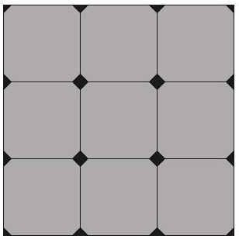    点缀.mp4 | 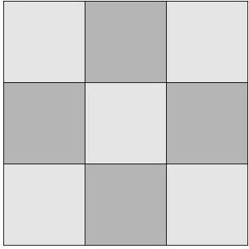
(a) 点缀 | (b) 分色

图1-1 点缀与分色
(10) 块料面层拼图案(成品)项目，其图案石材定额按成品考虑。图案外边线以内周边异形块料如为现场加工，套用相应块料面层铺贴项目，并加套“图案周边异形块料铺贴另加工料”项目。
(11) 楼地面铺贴石材块料、地板砖等，遇异形房间需现场切割时(按经过批准的排版方案)，被切割的异形块料加套“图案周边异形块料铺贴另加工料”项目。
(12) 异形块料现场加工导致块料损耗超出定额损耗的，应根据现场实际情况计算损耗率，超出部分并入相应块料面层铺贴项目内。
(13) 楼地面铺贴石材块料、地板砖等，因施工验收规范、材料纹饰等限制导致裁板方向、宽度有特定要求(按经过批准的排版方案)，致使其块料损耗超出定额损耗的，应根据现场实际情况计算损耗率，超出部分并入相应块料面层铺贴项目内。
(14) 定额中的“石材串边”“串边砖”指块料楼地面中镶贴颜色或材质与大面积楼地面不同且宽度不大于200mm的石材或地板砖线条，定额中的“过门石”“过门砖”指门洞口处镶贴颜色或材质与大面积楼地面不同的单独石材或地板砖块料，如图1-2所示。
(15) 除铺缸砖(勾缝)项目，其他块料楼地面项目，定额均按密缝编制。若设计缝宽与定额不同时，其块料和勾缝砂浆的用量可以调整，其他不变。
(16) 定额中的“零星项目”适用于楼梯和台阶的牵边、侧面、池槽、蹲台等项目，以及面积不大于0.5m²且定额未列项的工程。
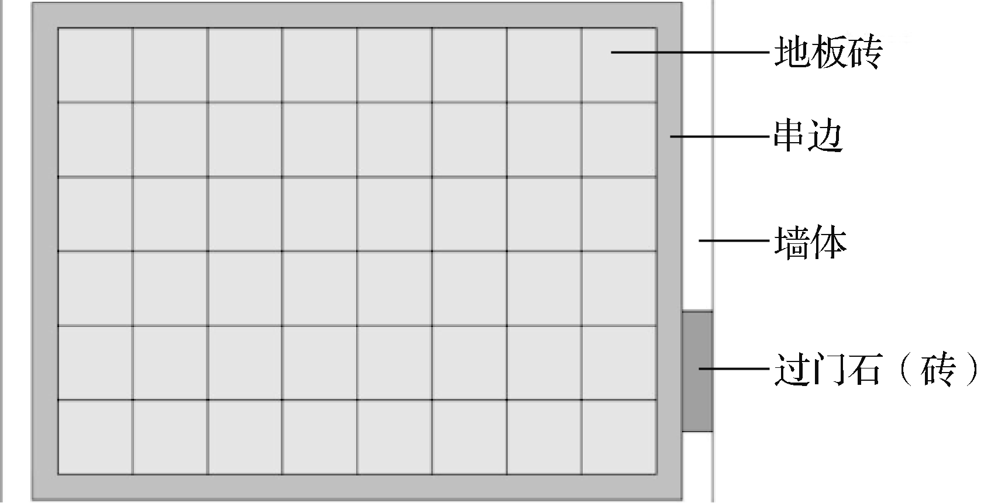

图案周边异
形块料.mp4

图1-2 串边砖、过门石
(17) 镶贴块料面层的结合层厚度与定额取定不符时，水泥砂浆结合层按“11-1-3水泥砂浆每增减5mm”进行调整，干硬性水泥砂浆按“11-3-73干硬性水泥砂浆每增减5mm”进行调整。
(18) 木楼地面小节中，无论是实木还是复合地板面层，均按人工净面编制，如采用机械净面，人工乘以系数0.87。
(19) 实木踢脚板项目，定额按踢脚板固定在垫块上编制。若设计要求做基层板，另按本定额“第2章 墙、柱饰面与幕墙、隔断工程”中的相应基层板项目计算。
(20) 楼地面铺地毯，定额按矩形房间编制。若遇异形房间，设计允许接缝时，人工乘以系数1.1，其他不变；设计不允许接缝时，人工乘以系数1.2，地毯损耗率根据现场裁剪情况据实测定。
(21) “木龙骨单向铺间距400mm(带横撑)”项目，如龙骨不铺设垫块时，每10m²调减人工0.2149工日，调减板方材0.0029m³，调减射钉88个。该项定额子目按《建筑工程做法》(L13J1)中地301、楼301编制，如设计龙骨规格及间距与其不符，可调整定额龙骨材料含量，其余不变。
(22) 主要材料损耗率(不含下料损耗)的取定如表1-2所示。

表1-2 主要材料损耗率表
材料名称 | 损耗率/% | 材料名称 | 损耗率/%
细石混凝土 | 1.0 | 地板砖 | 2.0～10.0
水泥砂浆 | 2.5 | 缸砖 | 3.0
自流平水泥 | 2.0 | 陶瓷锦砖(马赛克) | 2.0～4.0
素水泥浆 | 1.0 | 木龙骨 | 6.0
水泥 | 2.0 | 成品木地板 | 4.0
白水泥 | 3.0 | 地毯 | 3.0
石材块料 | 2.0 | 活动地板 | 5.0

楼地面石材块料按加工半成品石材编制，定额材料损耗里已包含零星切割下料损耗，地板砖、陶瓷锦砖、缸砖、成品木地板等面层材料的损耗量也已包括一定的切割下料损耗。使用本定额时，如遇本章说明中特殊规定的情况或甲乙双方共同约定的其他特殊情况，致使该部分面层材料的下料损耗需调整的，则按需调整的下料损耗率与表1-3中的材料损耗率合并调整定额中的材料损耗。

表1-3 部分面层材料损耗率(不含下料损耗)
材料名称 | 损耗率/% | 材料名称 | 损耗率/%
石材块料 | 1.5 | 地板砖 | 1.5
缸砖 | 2.0 | 陶瓷锦砖(马赛克) | 1.5
成品木地板 | 2.0

1.2 工程量计算规则
(1) 楼地面找平层和整体面层均按设计图示尺寸以面积计算。计算时应扣除凸出地面构筑物、设备基础、室内铁道、室内地沟等所占面积，不扣除间壁墙及不大于0.3m²的柱、垛、附墙烟囱及孔洞所占面积，门洞、空圈、暖气包槽、壁龛的开口部分也不增加(间壁墙指墙厚不大于120mm的墙)。
(2) 楼、地面块料面层，按设计图示尺寸以面积计算。门洞、空圈、暖气包槽和壁龛的开口部分并入相应的工程量内。
(3) 木楼地面、地毯等其他面层，按设计图示尺寸以面积计算。门洞、空圈、暖气包槽和壁龛的开口部分并入相应的工程量内。
(4) 楼梯面层按设计图示尺寸以楼梯(包括踏步、休息平台及不大于500mm宽的楼梯井)水平投影面积计算。楼梯与楼地面相连时，计算至最上一层踏步边沿加300mm。
楼梯平面如图1-3和图1-4所示，是带楼梯梁的双跑楼梯。
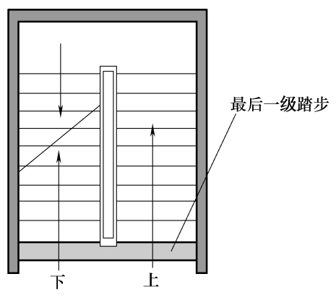 | 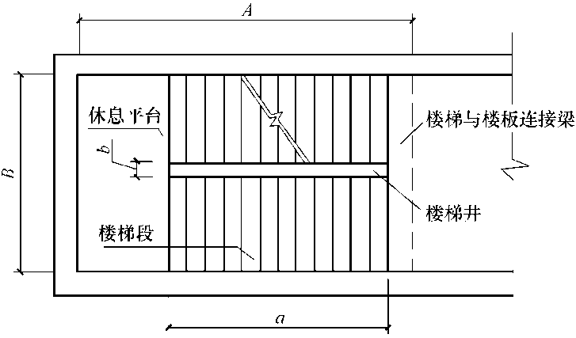
图1-3 楼梯平面图(1) | 图1-4 楼梯平面图(2)
当楼梯井宽度b≤500mm且每层均为双跑楼梯时，有
楼梯面层工程量=楼梯间净宽×(休息平台宽+踏步宽×步数)×(楼层数-1)
=BA (n-1) (n为楼层数)
当楼梯井宽度b＞500mm且每层均为双跑楼梯时，有
楼梯面层工程量=[楼梯间净宽×(休息平台宽+踏步宽×步数)-(楼梯井宽-0.5)×楼梯井长]×(楼层数-1)=[BA-(b-0.5)×a]×(n-1)
注意：楼梯最后一跑(即最后一个梯段)只能增加最后一级踏步宽乘楼梯间宽度一半的面积，如扣减楼梯井宽度时，宽度按扣减的一半计算。
(5) 旋转、弧形楼梯的装饰，其踏步按水平投影面积计算，执行楼梯的相应子目，人工乘以系数1.2；其侧面按展开面积计算，执行零星项目的相应子目。
(6) 台阶面层按设计图示尺寸以台阶(包括最上层踏步，最上层踏步可按300mm计)水平投影面积计算。
台阶面层工程量=台阶长×踏步宽×步数
台阶如图1-5所示，台阶面层工程量=L×(B×3+0.3)。
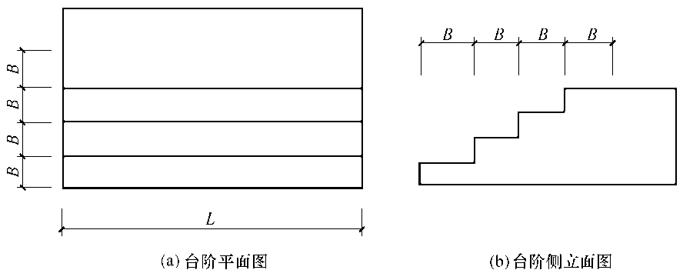

踢脚线计算.mp4

图1-5 台阶平面图及侧立面图
(7) 串边(砖)、过门石(砖)按设计图示尺寸以面积计算。
(8) 块料零星项目按设计图示尺寸以面积计算。
(9) 踢脚线按长度计算工程量。水泥砂浆踢脚线计算长度时，不扣除门洞口的长度，洞口侧壁也不增加。
(10) 踢脚板按设计图示尺寸以面积计算。
(11) 地面点缀按点缀数量计算。计算地面铺贴面积时，不扣除点缀所占面积。
(12) 块料面层拼图案(成品)项目，图案按实际尺寸以面积计算。图案周边异形块料铺贴另加工料项目，按图案外边线以内周边异形块料实贴面积计算。图案外边线是指成品图案所影响的周围规格块料的最大范围。实际尺寸是指图案成品的工厂加工尺寸，如该图案本身即为矩形或工厂将非矩形图案周边的部分一起加工(见图1-6)，按矩形成品供至施工现场，则该矩形成品的尺寸即为实际尺寸；如工厂仅加工非矩形图案部分(见图1-7)，则非矩形图案成品尺寸即为实际尺寸。图案外边线，指图案成品为非矩形时，成品图案所影响的周围规格块料的最大范围，即周围规格块料出现配合图案切割的最大范围。
(13) 楼梯石材现场加工，按实际切割长度计算。
(14) 防滑条、地面分格嵌条按设计图示尺寸以长度计算。
(15) 楼地面面层割缝按实际割缝长度计算。
(16) 石材底面刷养护液按石材底面及4个侧面面积之和计算。
(17) 楼地面酸洗、打蜡等基(面)层处理项目，按实际处理基(面)层面积计算，楼梯台阶酸洗打蜡项目，按楼梯、台阶的计算规则计算。
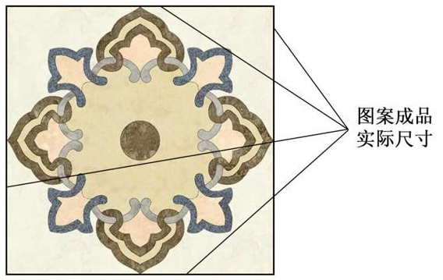 | 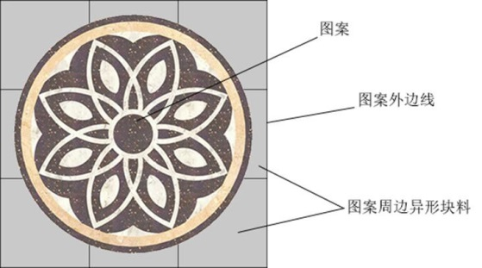
图1-6 工厂加工图案及周边部分 | 图1-7 工厂仅加工图案部分

1.3 岗位技术交底
本章定额使用中应注意的问题如下。
(1) 本章细石混凝土按商品混凝土考虑，其相应定额子目不包含混凝土搅拌用工。
(2) 轻骨料混凝土填充层执行《消耗量定额》相应子目。
(3) 水泥砂浆在填充材料上找平按20mm取定。在计算砂浆时综合考虑了水泥砂浆压入填充材料内5mm。
(4) 水泥自流平找平层平均厚度取定4mm，彩色水泥自流平面层厚度考虑填坑填缝取定6.5mm，自流平水泥用量按1.78kg/ mm取定，如选用的施工厚度及材料用量与定额取定不符，可调整定额内自流平水泥材料含量，其他不变。水泥自流平浆体按现场人工操作电动搅拌器搅拌考虑。此两项工作内容包括底层涂刷专业界面剂，不包括面层打蜡及完成后地面切缝。
(5) 水泥砂浆踢脚线高度按150mm取定，厚度按《建筑工程做法》(L13J1)中踢1A、B分列12mm厚及18mm厚两项。设计施工选用踢脚线高度及砂浆标号与定额取定不同时，不予调整。
(6) 环氧自流平涂料分为“底涂一道、中涂砂浆、腻子层及面涂一道”四项定额子目，因设计施工厚度不同及环氧涂料各生产厂家规定的配比用量不同，致使材料用量与定额取定不同时，可调整材料含量。
(7) “金刚砂耐磨地坪”定额子目中包含的细石混凝土厚度为50mm，实际与定额不同时需进行调整。选用其他金属或非金属耐磨骨料施工的耐磨地坪，可根据实际使用材质及用量与该项定额中的金刚砂进行换算。
(8) 水泥砂浆楼梯每10m²投影面积取定展开面积13.3m²踏步、休息平台，不包括靠墙踢脚线、侧面(堵头)、牵边、底面抹灰、找平层。其踢脚线执行本章水泥砂浆踢脚线定额，乘以系数1.15，侧面、底面抹灰执行《消耗量定额》“第3章 天棚工程”相应计算规则及定额项目，找平层按楼地面找平层相应定额乘以系数1.15执行。
(9) 设计块料面层中有不同种类、材质的材料，应分别计算工程量，并套用相应定额项目。
(10) 石材楼梯板及石材踢脚板材料均按下料半成品考虑，定额内的石料切割机仅为下料尺寸与施工现场存在小偏差时做调整时使用。如为整块石材现场加工楼梯板、踢脚板，需加套“石材楼梯现场加工”定额。
(11) 地板砖踢脚板按规格块料工厂下料加工半成品考虑，定额内的石料切割机仅为下料尺寸与施工现场存在小偏差时做调整时使用。如果为整块地板砖现场加工踢脚板，可加套“石材楼梯现场加工”定额。
(12) 楼地面铺缸砖(勾缝)子目，定额按缸砖尺寸150mm×150mm，缝宽6mm编制，若选用缸砖尺寸及设计缝宽与定额不同时，其块料和勾缝砂浆的用量可以调整，其他不变。
(13) “条形实木地板(成品)”相应定额子目也适用于相同铺设方式的条形实木集成地板、竹地板及实木复合地板等。
(14) “成品木踢脚线(胶贴)”定额子目适用于胶贴施工的各种成品踢脚，使用时用实际材料置换成品木踢脚即可。
(15) “不锈钢板成品踢脚(固定卡件安装)”定额子目适用于用固定卡件连接安装的各种材质的成品踢脚，使用时用实际材料置换不锈钢成品踢脚即可。
(16) “塑胶板踢脚板粘贴”子目中踢脚板高度按120mm取定，如实际高度不同，可调整定额内塑胶板的材料含量。
(17) 自流平基层处理用于自流平底涂施工前，因基层达不到施工要求而必须进行的铲除、打磨及清理。基层及面层为同一单位施工的，不得套用此项定额。
(18) 本章各子目内容均不包含钢筋及铁件制安等工作内容，如找平层或整体面层中需设置铁件或钢筋网片，执行《消耗量定额》中“第5章 钢筋及混凝土工程”中的相关子目。

1.4 工程量计算与定额套用
【例1-1】某装饰工程二楼小会客厅的楼面装修设计如图1-8所示，地面主体面层为规格1000mm×1000mm的灰白色抛釉地板砖；地板砖外圈用黑色大理石串边，串边宽度200mm；灰白色砖交界处用深色砖点缀，点缀尺寸为100mm×100mm的方形及等腰边长为100mm的三角形；房间中部铺贴圆形图案成品石材拼图，图案半径为1250mm。房间墙体为加气混凝土砌块墙，墙厚200mm，墙面抹混合砂浆15mm，北侧墙体设两处900mm宽的门，门洞口处地面贴深色石材过门石。
为确保地面铺贴得对称和美观，且满足当地验收规范中地砖宽度不得小于半砖的要求，甲乙双方共同通过该会客厅楼面排版方案，如图1-9所示。根据工程实际情况，施工时保留地砖缝宽1mm；点缀块料为工厂切割加工成设计规格，点缀周边主体地板砖边线为现场切割，图案周边异形地板砖为现场切割加工。因选用的灰白色地砖纹饰无明显走向特征，施工方承诺排版图中小于半砖尺寸的砖采用半砖切割(图中标注尺寸为块料尺寸，不含缝宽)。
解：该房间楼面各项工程量计算如下。
① 石材拼图案(成品)：3.14×1.252=4.906(m²)。
② 灰白色抛釉地板砖(1000mm×1000mm)：(8.4-0.2-0.4)×(6.6-0.2-0.4)-4.906=41.894(m²)。
③ 图案周边异形块料铺贴：(3+0.002)×(3+0.002)-4.906=4.106(m²)。
④ 深色地砖点缀：44 个(方形)，28 个(三角形)。
⑤ 灰色地板砖因点缀产生的现场加工边线：0.1×4×44+0.1×2×28=23.2(m)。
⑥ 黑色大理石串边：(8.2-0.2+6.4-0.2)×2×0.2=5.68(m²)。
⑦ 深色石材过门石：0.9×0.2×2=0.36(m²)。

排版图分析.mp4

材料消耗量计算.mp4
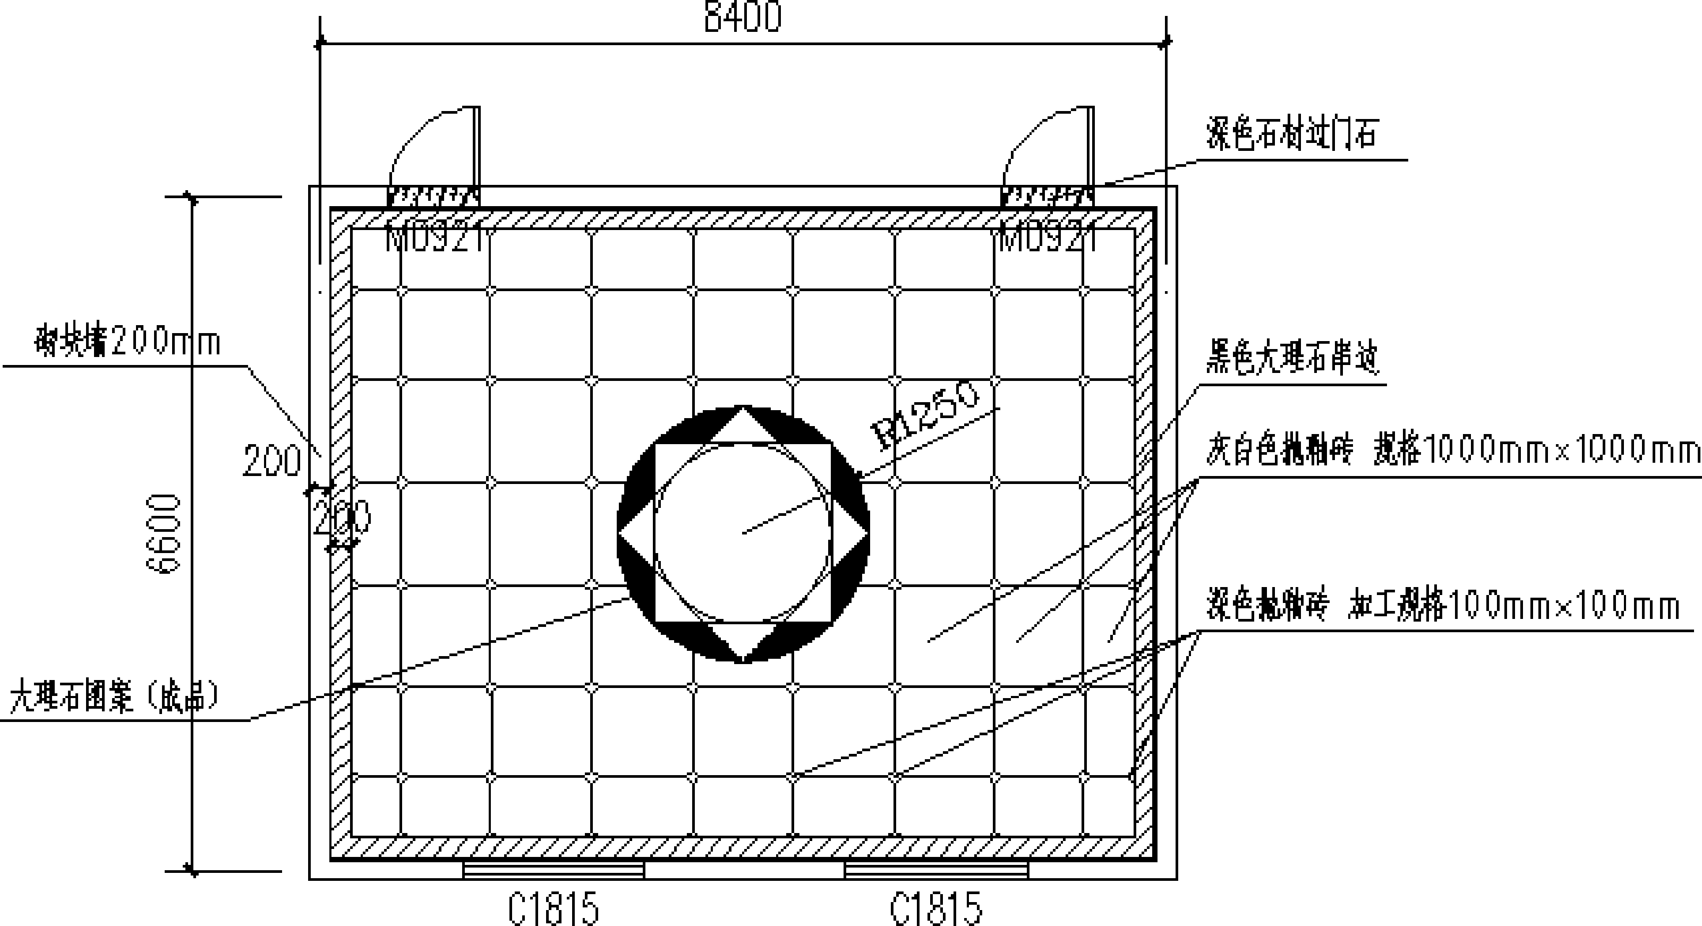

图1-8 楼地面设计图
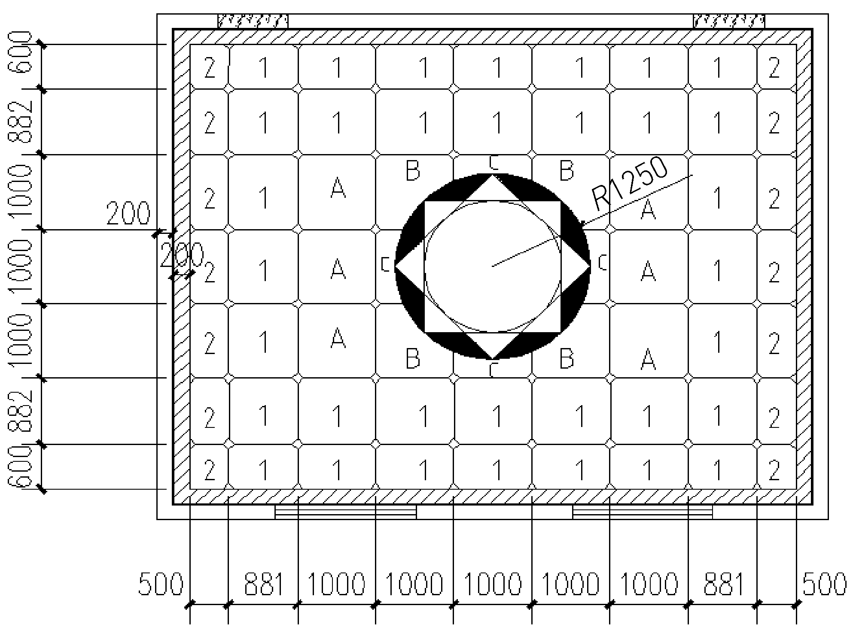

调整定额消耗量.mp4

图1-9 楼面排版图
该工程圆形石材图案、黑色大理石串边及深色石材过门石的石材厚度均为20mm，设计铺贴做法选用《建筑工程做法》(L13J1)中楼204。
① 20mm厚的大理石(花岗石)板，稀水泥浆或彩色水泥浆擦缝。
② 30mm厚的1∶3干硬性水泥砂浆。
③ 素水泥浆一道。
④ 现浇钢筋混凝土楼板。
主体面层地板砖及点缀地板砖厚度均为12mm，设计铺贴做法选用图集《建筑工程做法》(L13J1)中楼201。
① 8～10 mm厚的地砖铺实拍平，稀水泥浆擦缝。
② 20mm厚的1∶3干硬性水泥砂浆。
③ 素水泥浆一道。
④ 现浇钢筋混凝土楼板。
根据设计做法结合工程实际情况，本工程套用定额如表1-4所示。

表1-4 定额子目表
序号 | 定额编号 | 定额名称 | 单位 | 工程量 | 备注
1 | 11-3-8 | 石材块料 楼地面 拼图案(成品)干硬性水泥砂浆 | 10 m² | 0.491
2 | 11-3-9 | 石材块料 楼地面 图案周边异形块料铺贴另加工料 | 10m² | 0.411
3 | 11-3-7 | 石材块料 楼地面 点缀 | 10 个 | 4.4 | 方形，按加工成品调整定额人材机
4 | 11-3-7 | 石材块料 楼地面 点缀 | 10 个 | 2.8 | 三角形，按加工成品调整定额人材机
5 | 11-3-14 | 石材块料 串边、过门石 干硬性水泥砂浆 | 10 m² | 0.568 | 黑色大理石串边
6 | 11-3-14 | 石材块料 串边、过门石 干硬性水泥砂浆 | 10 m² | 0.036 | 深色石材过门石
7 | 11-3-26 | 石材楼梯 现场加工 | 10m | 2.32
8 | 11-3-38 | 地板砖楼地面 干硬性水泥砂浆(周长  不大于4000mm) | 10 m² | 4.189 | 调整地板砖材料定额消耗量为12.8m²
9 | 11-3-73 | 结合层调整干硬性水泥砂浆每增减5mm | 10 m² | 16.756

地板砖调整说明：因①工程图案周边异形块料为现场切割；②本工程裁板宽度有特定要求且有批准的排版图，根据本章说明第十条、十二条、十三条的规定，以上两种情况导致块料损耗超出定额损耗的，应根据现场实际情况计算损耗率，超出部分并入相应块料面层铺贴项目内。
根据设计排版图(不考虑点缀切割的边角)，现将地板砖损耗计算如下。
① 本工程共用1000mm×1000mm规格砖整砖6块(排版图中标注A的)。
② 图案周边异形块料耗用整砖切割的为4块角砖(排版图中标注B的)，耗用半砖切割的为4块边线砖(排版图中标注C的)，图案周边共耗用规格砖4+4÷2=6块。
③ 因保证排版图效果所必需的排版裁切，耗用整砖切割的34块(排版图中标注1的)，耗用半砖及半砖切割的14块(排版图中标注2的)，排版裁切共耗用规格砖34+14÷2=41块。
本工程下料共用规格砖6+6+41=53(块)，折合面积53m²，下料损耗率为(53÷41.894-1) × 100%=26.5%，定额材料损耗率(不含下料损耗)为1.5%，则本工程地板砖材料损耗率为26.5%+1.5%=28%，需调整 11-3-38定额子目中的地板砖材料定额消耗量为10×(1+28%)= 12.8(m²)。
结合层调整说明如下。
本工程为石材及地板砖混合铺贴，因块料厚度不同，选用设计图集结合层厚度也不同，为保证铺贴完成后面层为同一标高，应调整地板砖实际结合层厚度，实际厚度为20mm(石材厚度)+30mm(石材设计结合层厚度)-12mm(地板砖厚度)=38mm，因套用的“11-3-38地板砖楼地面干硬性水泥砂浆”定额结合层厚度为20mm，需调整结合层厚度18mm，套用“11-3-73结合层调整干硬性水泥砂浆每增减5mm”，共调整4次(不足5mm按5mm计)，工程量即为4.189×4=16.756(10m²)。
点缀项目人材机调整说明如下。
根据本章1.1节定额说明第(9)条，点缀块料为加工成品，需扣除定额内的“石料切割锯片”及“石料切割机”，人工乘以系数0.4。
【例1-2】某商店平面图如图1-10所示(图中长度单位默认为mm，余同)，地面做法：C20细石混凝土找平层60mm厚，素水泥浆一道，20mm厚DS M20(1∶2)水泥砂浆压实赶光。计算地面工程量并确定定额项目。
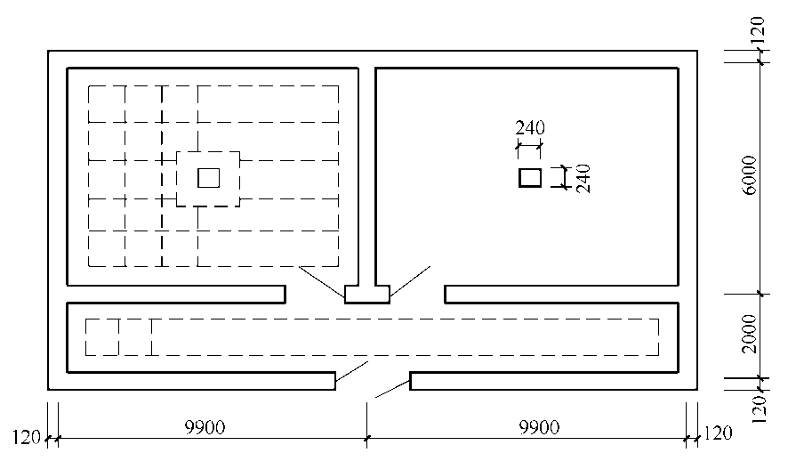

图1-10 商店平面图
解：柱占地面面积=0.24×0.24=0.06(m²)<0.3m²，因此不扣除。
找平层的工程量=(9.9-0.24)×(6-0.24)×2+(9.9×2-0.24)×(2-0.24)=145.71(m²)
C20细石混凝土找平层60mm厚，套用定额子目11-1-4细石混凝土找平层40mm：
定额基价=217.86元/10m²
套用定额子目11-1-5细石混凝土找平层每增减5mm：
定额基价=25.43×4=101.72(元/10m²)
地面水泥砂浆面层(20mm厚)及素水泥浆工程量145.71m²。
套用定额子目11-2-1，定额价格按干拌预拌砂浆计算为：
定额价格=210.16-0.205×0.382×103+0.205×0.041×204.46<干混砂浆罐式搅拌机除税基价>-0.0256×157.82<灰浆搅拌机除税基价≥199.77元/10m²
说明：根据0.3节“定额总说明”(7)中③的a条调整基价。
【例1-3】某工程如图1-11所示，地面面层做法为40mm厚C20细石混凝土，表面撒1∶1水泥沙子随打随抹光。计算地面面层工程量并确定定额项目。
解：柱占地面面积=0.4×0.4=0.16m²<0.3m²，因此不扣除。
地面面层工程量=(7.2-0.24)×(8.1-0.24)+(3.6-0.24)×(3.00-0.24)+(3.6-0.24)×(5.1-0.24)
=80.31(m²)
套用定额子目11-2-7细石混凝土楼地面40mm厚：
定额基价=265.68元/10m²
说明：定额子目11-2-7工作内容包括表面撒1∶1水泥沙子随打随抹光。
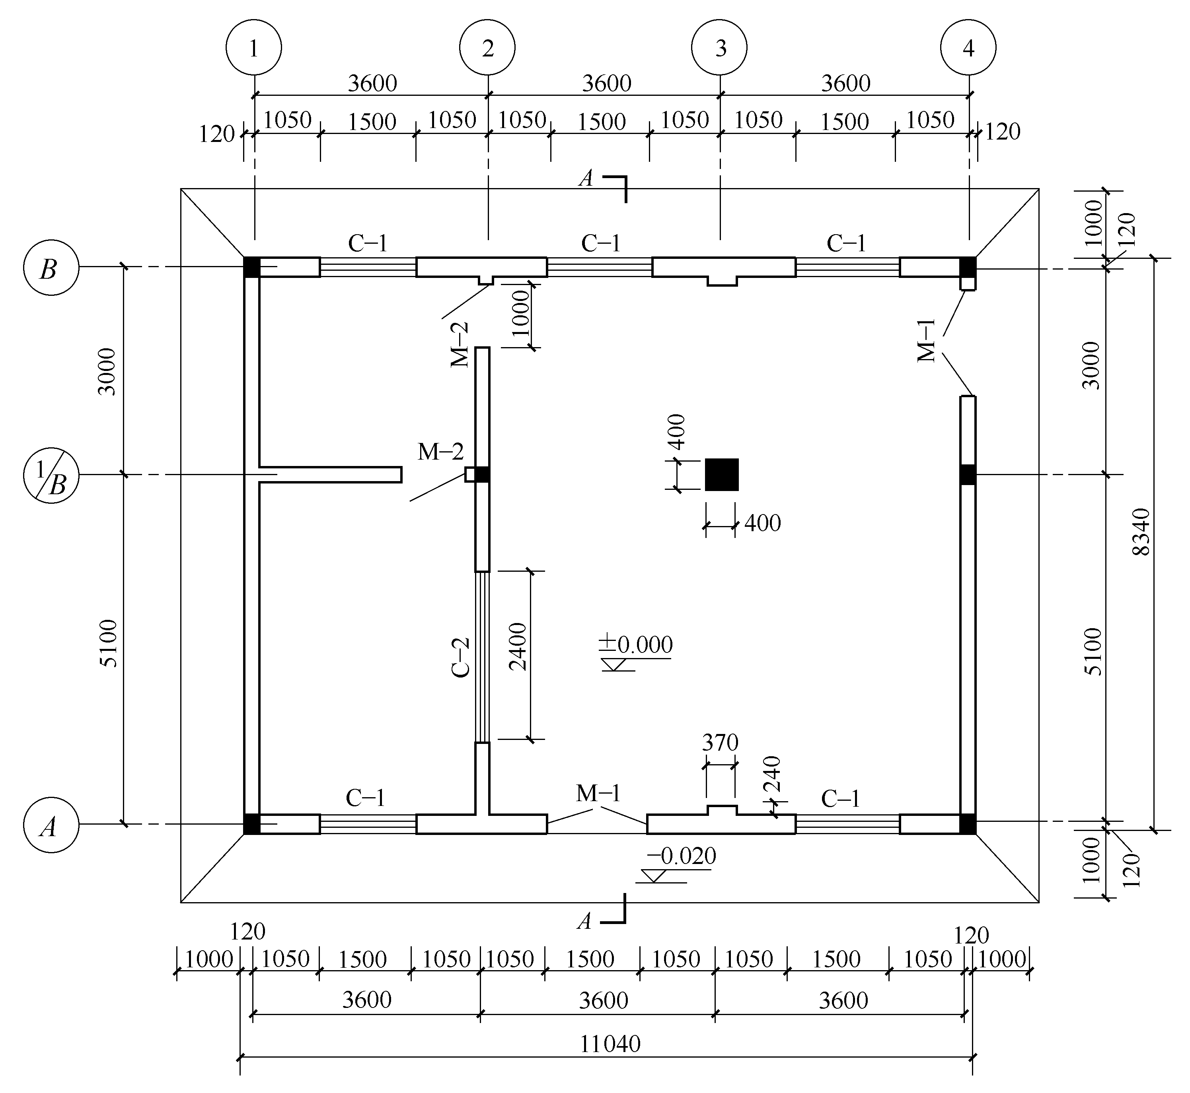

图1-11 平面图
【例1-4】某三层楼房双跑楼梯如图1-12所示，无楼梯梁，楼梯井宽300mm，踏步宽300mm，预拌砂浆(干拌)DS M20(1∶2)水泥砂浆粘贴大理石，计算楼梯工程量并确定定额项目。
解：楼梯面层工程量=2.7×(4+0.3)×2-2.7×0.3÷2=22.82(m²)
套用定额子目11-3-15石材块料楼梯水泥砂浆：
定额基价=3084.55元/10m²
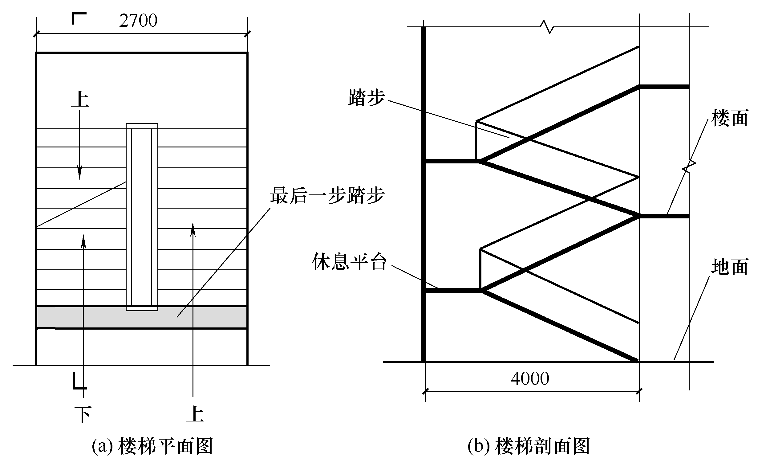

图1-12 楼梯平面图及剖面图
【例1-5】在例1-3中地面做法：素水泥浆一道，20mm厚DS M20干硬性水泥砂浆铺贴600mm×600mm地板砖(M-1处铺至墙外边线)，墙厚为240mm。计算地面工程量并确定定额项目。
解：铺贴地板砖工程量=80.31-0.37×0.24×2-0.4×0.4+(1.5+1.0)×0.24×2=81.17(m²)
套用定额子目11-3-36地板砖楼地面干硬性水泥砂浆：
定额基价=988.18元/10m²
【例1-6】某传达室平面图如图1-13所示，附墙垛为240mm×240mm，门宽1000mm，地面做法：素水泥浆一道，30mm厚的DS M20干硬性水泥砂浆结合层，20mm厚的磨光大理石板，板背面刮水泥浆粘贴，稀水泥浆擦缝，单一颜色，门洞口处铺到外墙中心线位置。计算地面面层工程量并确定定额项目。
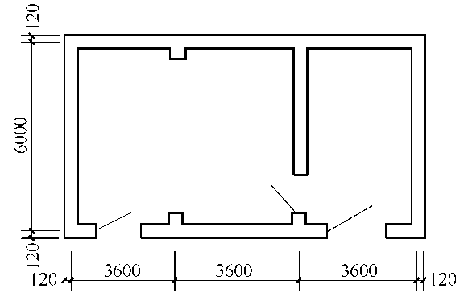

图1-13 传达室平面图
解：大理石板地面工程量=(3.6×3-0.24×2)×(6-0.24)-0.24×0.24×2+1×0.24+1×0.12×2
=59.81(m²)
套用定额子目11-3-5石材块料楼地面干硬性水泥砂浆不分色：
定额基价=2215.89元/10m²
【例1-7】某二层楼房，双跑楼梯平面图如图1-14所示，楼梯面层铺花岗石板设防滑凹槽，水泥砂浆粘贴。计算工程量并确定定额项目。
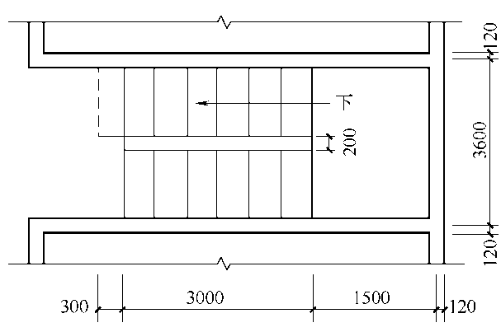

图1-14 双跑楼梯平面图
解：花岗石板楼梯工程量=(3.0+1.5-0.12+0.3)×(3.6-0.24)-0.3×(3.6-0.24) ÷2=15.22(m²)
套用定额子目11-3-15石材块料楼梯水泥砂浆：
定额基价=3084.55元/10m²
【例1-8】某房屋平面图如图1-15所示，5mm DP M20水泥砂浆粘贴200mm高面砖踢脚板。计算踢脚板工程量并确定定额项目。
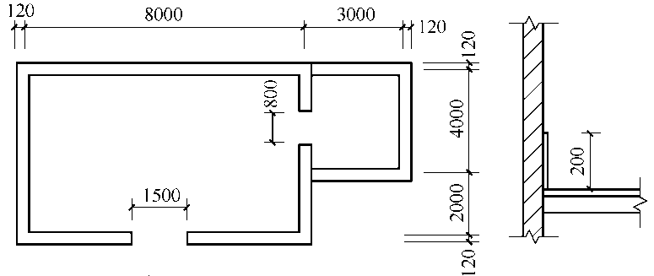
(a) 房屋平面图 (b) 踢脚详图

图1-15 房屋平面图及踢脚详图
解：踢脚板工程量=[(8-0.24+6-0.24)×2+(4-0.24+3-0.24)×2-1.5-0.8×2+0.12×6]×0.2
=7.54(m²)
套用定额子目11-3-45地板砖踢脚板直线形水泥砂浆：
定额基价=1329.88元/10m²
【例1-9】某工程花岗岩台阶如图1-16所示，台阶及翼墙DS M20(1∶2.5)水泥砂浆粘贴花岗石板，翼墙外侧不贴。计算台阶及翼墙面层工程量并确定定额项目。
解：①台阶花岗岩石板贴面工程量=4×0.3×4=4.80(m²)
套用定额子目11-3-18石材块料台阶水泥砂浆：
定额基价=3341.09元/10m²。
②翼墙水泥砂浆粘贴花岗岩板工程量=0.3×(0.9+0.3+0.15×4)×2+(0.3×3)×(0.15×4)(折合) =1.62(m²)
翼墙水泥砂浆粘贴花岗岩石板，套用定额子目11-3-24石材块料零星项目水泥砂浆：
定额基价=2779.79元/10m²
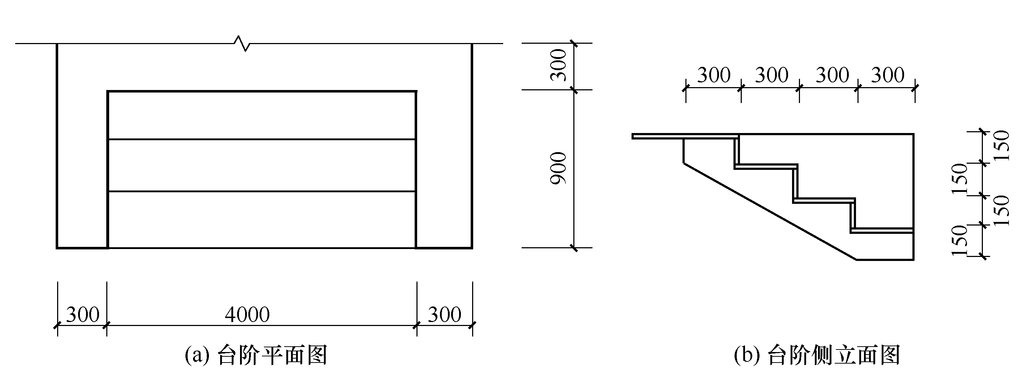

图1-16 台阶平面图及侧立面图
【例1-10】某工程平面图如图1-11所示，②～④地面铺木地板，其做法是：30mm×40mm木龙骨中距(双向)450mm×450mm，下铺垫块；上铺1210mm×185mm平口地板，计算木地板工程量并确定定额项目。
解：木龙骨工程量=(8.1-0.24) ×(7.6-0.24)=57.85(m²)
木龙骨双向(间距450mm×450mm)，套用定额子目11-4-1木龙骨单向铺间距400mm(带横撑)：
定额基价=325.78元/10m²，因设计龙骨间距与定额不符，需进行换算基价：
X向龙骨：(8.1-0.24)/0.45=17.46，取19道。
Y向龙骨：(7.6-0.24)/0.45=16.35，取18道。
木龙骨消耗量=[(7.6-0.24)×19+(8.1-0.24-0.03×19) ×18] ×0.03×0.04×1.06=0.3448(m³)
0.3448/57.85×10=0.0596(m³/10m²)，定额基价=325.78元/10m²
换算基价=325.78-(0.1052-0.0596)×1816.24=242.96(元/10m²)
木地板工程量=木龙骨工程量=57.85m²
套用定额子目11-4-4条形实木地板(成品)铺在木龙骨上：定额基价=1637.71元/10m²。
【例1-11】某宾馆客房铺固定地毯带胶垫，每个矩形房间实铺面积为16m²，共60间，地毯的实际损耗率为5%。计算地毯工程量并确定定额项目。
解：铺地毯工程量=16×60=960(m²)
套用定额子目11-4-13地毯楼、地面固定带垫：
定额基价=2613.20元/10m²，因实际损耗率与定额不符，需进行换算基价：
换算基价=2613.20+(10.5-10.3)×170.94=2647.39(元/10m²)

【课后任务单】
编制某办公楼一层地面装饰工程定额预算书，计算定额分项工程量并确定定额项目。施工图见附图1。

【考核与评价】
答案见第3篇工作任务1，共14项，每项10分，每项工程量的准确度占6分，定额套用或换算占4分，工程量误差1%及以内评定为满分6分，1%～3%评定为4分，3%～5%评定为2分，5%～10%评定为1分，大于10%不计分。

课后备忘录 __________________________________________________________________
______________________________________________________________________________
______________________________________________________________________________
______________________________________________________________________________
______________________________________________________________________________
______________________________________________________________________________
______________________________________________________________________________
______________________________________________________________________________
______________________________________________________________________________
______________________________________________________________________________
______________________________________________________________________________
______________________________________________________________________________
______________________________________________________________________________
______________________________________________________________________________
______________________________________________________________________________
______________________________________________________________________________
______________________________________________________________________________
______________________________________________________________________________
______________________________________________________________________________
__________________________________________________________鲁班精神 精益求精


墙面定额说明1.mp4

墙面定额说明2-4.mp4

墙面定额说明5-10.mp4

第2章 墙、柱面装饰与隔断、幕墙工程
【导学】本章讲述墙、柱面装饰与隔断、幕墙工程的消耗量定额说明、工程量计算规则与定额应用，学习过程中可以参考《建筑幕墙工程质量验收规程》(DGJ 32J 124—2011)，在理解墙、柱面装饰与隔断、幕墙工程施工工艺、熟练识读建筑施工图的前提下运用本章知识进行手工计算。
【学习目标】通过对本章内容的学习，了解墙、柱面装饰与隔断、幕墙工程的定额说明，熟悉墙、柱面装饰与隔断、幕墙工程量计算规则，掌握消耗量定额的应用。
【课前任务单】计算某办公楼一层墙面装饰工程定额工程量，并确定定额项目。某办公楼一层装饰施工图见附图1。

2.1 本章定额说明
(1) 本章定额包括墙、柱面抹灰，镶贴块料面层，墙、柱饰面，隔断、幕墙，墙、柱面吸音五部分。示例如表2-1所示。

表2-1 定额子目表
工作内容：清理、修补、湿润基层表面、堵墙眼，调运砂浆、清扫落地灰；分层抹灰找平、刷浆、洒水湿润、罩面压光。
单位：10m²
定额编号 |  |  | 12-1-3 | 12-1-4 | 12-1-5 | 12-1-6 | 12-1-7
项目名称 |  |  | 砖墙 | 混凝土墙(砌块墙) | 拉毛 | 零星项目 | 柱面
 |  |  | 水泥砂浆(厚9+6mm)
名称 |  | 单位 | 消耗量
人工 | 综合工日 | 工日 | 1.37 | 1.37 | 1.37 | 7.20 | 1.74
材料 | 水泥抹灰砂浆 1∶3 | m³ | 0.1044 | 0.1044 | 0.1044 | 0.1044 | 0.1004
材料 | 水泥抹灰砂浆 1∶2 | m³ | 0.0696 | 0.0696 | 0.0696 | 0.0696 | 0.0669
材料 | 水 | m³ | 0.0620 | 0.0620 | 0.0620 | 0.0620 | 0.0610
机械 | 灰浆搅拌机200L | 台班 | 0.0220 | 0.0220 | 0.0220 | 0.0220 | 0.0210

(2) 凡注明砂浆种类、配合比、饰面材料型号规格的，设计与定额不同时，可按设计规定调整，其他不变。
(3) 如设计要求在水泥砂浆中掺防水粉等外加剂时，可按设计比例增加外加剂，其他工料不变。
(4) 圆弧形、锯齿形等不规则的墙面抹灰、镶贴块料、饰面按相应项目人工乘以系数1.15。
(5) 墙面抹灰的工程量，不扣除各种装饰线条所占面积。“装饰线条”抹灰适用于门窗套、挑檐、腰线、压顶、遮阳板、楼梯边梁、宣传栏边框等展开宽度不大于300mm的竖、横线条抹灰，展开宽度大于300mm时，按图示尺寸以展开面积并入相应墙面计算。
圆弧形、锯齿形等不规则的墙面抹灰、镶贴块料、饰面，按相应项目人工乘以系数1.15。
(6) 镶贴块料面层子目，除定额已注明留缝宽度的项目外，其余项目均按密缝编制。若设计留缝宽度与定额不同时，其相应项目的块料和勾缝砂浆用量可以调整，其他不变。
(7) 粘贴瓷质外墙砖子目，定额按3种不同灰缝宽度分别列项，其人工、材料已综合考虑。如灰缝宽度大于20mm时，应调整定额中瓷质外墙砖和勾缝砂浆(1∶1.5水泥砂浆)或填缝剂的用量，其他不变。瓷质外墙砖的损耗率为3%。

墙面砂浆厚度
测算.mp4
(8) 块料镶贴的“零星项目”适用于挑檐、天沟、腰线、窗台线、门窗套、压顶、栏板、扶手、遮阳板、雨篷周边等。
(9) 镶贴块料高度＞300mm时，按墙面、墙裙项目套用；高度不大于300mm按踢脚线项目套用。
(10) 墙柱面抹灰、镶贴块料面层等均未包括墙面专用界面剂做法，如设计有要求时，按“第4章 油漆、涂料及裱糊工程”相应项目执行。

墙面粘贴挂
贴干挂.mp4
(11) 粘贴块料面层子目，定额中的砂浆种类、配合比、厚度与定额不同时，允许调整，砂浆损耗率2.5%。
(12) 挂贴块料面层子目，定额中包括了块料面层的灌缝砂浆(均为50mm厚)，其砂浆种类、配合比，可按定额相应规定换算；其厚度设计与定额不同时，调整砂浆用量，其他不变。
(13) 阴、阳角墙面砖45°角对缝，包括面砖、瓷砖的割角损耗。

附图2案例
分析.mp4
(14) 饰面面层子目，除另有注明外，均不包含木龙骨、基层。
(15) 墙、柱饰面中的软包子目是综合项目，包括龙骨、基层、面层等内容，设计不同时材料可以换算。
(16) 墙、柱饰面中的龙骨、基层、面层均未包括刷防火涂料。如设计有要求时，按“第4章 油漆、涂料及裱糊工程”相应项目执行。
(17) 木龙骨基层项目中龙骨是按双向计算的，设计为单向时，人工、材料、机械消耗量乘以系数0.55。
(18) 基层板上钉铺造型层，定额按不满铺考虑。若在基层板上满铺板时，可套用造型层相应项目，人工消耗量乘以系数0.85。
(19) 墙柱饰面面层的材料不同时，单块面积不大于0.03m²的面层材料应单独计算，且不扣除其所占饰面面层的面积。
(20) 幕墙所用的龙骨，设计与定额不同时允许换算，人工用量不变。
(21) 点支式全玻璃幕墙不包括承载受力结构。

2.2 工程量计算规则

1. 内墙抹灰工程量的计算规则
(1) 按设计图示尺寸以面积计算。计算时应扣除门窗洞口和空圈所占的面积，不扣除踢脚板(线)、挂镜线、单个面积≤0.3m²的空洞以及墙与构件交接处的面积，洞侧壁和顶面不增加面积。墙垛和附墙烟囱侧壁面积与内墙抹灰工程量合并计算。
(2) 内墙面抹灰的长度，以主墙间的图示净长尺寸计算。其高度确定如下。
① 无墙裙的，其高度按室内地面或楼面至天棚底面之间距离计算。
② 有墙裙的，其高度按墙裙顶至天棚底面之间距离计算。
内墙面抹灰工程量=主墙间净长度×墙面高度-门窗等面积+垛的侧面抹灰面积
(3) 内墙裙抹灰面积按内墙净长乘以高度计算(扣除或不扣除内容同内墙抹灰)。
内墙裙抹灰工程量=主墙间净长度×墙裙高度-门窗所占面积+垛的侧面抹灰面积
(4) 柱抹灰按设计断面周长乘以柱抹灰高度以面积计算。
柱抹灰工程量=柱结构断面周长×设计柱抹灰高度

2. 外墙抹灰工程量计算规则
(1) 外墙抹灰面积，按设计外墙抹灰的设计图示尺寸以面积计算。计算时应扣除门窗洞口、外墙裙和单个面积大于0.3m²孔洞所占面积，洞口侧壁面积不另增加。附墙垛、飘窗凸出外墙面增加的抹灰面积并入外墙面工程量内计算。
外墙抹灰工程量=外墙面长度×墙面高度-门窗等面积+垛梁柱的侧面抹灰面积
(2) 外墙裙抹灰面积按其设计长度乘以高度计算(扣除或不扣除内容同外墙抹灰)。
外墙裙抹灰工程量=外墙面长度×墙裙高度-门窗所占面积+垛梁柱的侧面抹灰面积
(3) 墙面勾缝按设计勾缝墙面的设计图示尺寸以面积计算。不扣除门窗洞口、门窗套、腰线等零星抹灰所占的面积，附墙柱和门窗洞口侧面的勾缝面积也不增加。独立柱、房上烟囱勾缝，按设计图示尺寸以面积计算。

3. 墙、柱面块料面层工程量按设计图示尺寸以面积计算
墙面贴块料工程量=图示长度×装饰高度
柱面贴块料工程量=柱装饰块料外围周长×装饰高度

4. 墙柱饰面、隔断、幕墙工程量计算规则
(1) 墙、柱饰面龙骨按图示尺寸长度乘以高度，以面积计算。定额龙骨按附墙、附柱考虑，若遇其他情况，按下列规定乘以系数。
① 设计龙骨外挑时，其相应定额项目乘以系数1.15。
② 设计木龙骨包圆柱，其相应定额项目乘以系数1.18。
③ 设计金属龙骨包圆柱，其相应定额项目乘以系数1.20。
(2) 墙饰面基层板、造型层、饰面面层按设计图示墙净长乘以净高以面积计算，扣除门窗洞口及单个大于0.3m²的孔洞所占面积。
(3) 柱饰面基层板、造型层、饰面面层按设计图示饰面外围尺寸以面积计算。柱帽、柱墩并入相应柱饰面工程量内。
(4) 隔断、间壁按设计图示框外围尺寸以面积计算，不扣除不大于0.3m²的孔洞所占面积。
(5) 幕墙面积按设计图示框外尺寸以外围面积计算。全玻璃幕墙的玻璃肋并入幕墙面积内，点支式全玻璃幕墙钢结构桁架另行计算，圆弧形玻璃幕墙材料的煨弯费用另行计算。

5. 墙面吸音子目按设计图示尺寸以面积计算
(略)

2.3 岗位技术交底
某大厅装饰工程(见图2-1～图2-4)，墙厚240mm，轴线尺寸为12 000mm×18 000mm，轴线居中。800mm×800mm独立柱4根，门窗洞口面积合计80m²，柱垛侧面展开面积11m²筑做法：地面20mm厚1∶3水泥砂浆找平、20mm厚1∶2干硬性水泥砂浆粘贴800mm×800mm玻化砖，木质成品踢脚线、高150mm，墙体混合砂浆抹灰厚度20mm、抹灰面满刮成品腻子两遍，面罩乳胶漆两遍，天棚轻钢龙骨网格尺寸450mm×450mm，12mm厚纸面石膏板面刮成品腻子两遍，面罩乳胶漆两遍，柱面挂贴30mm厚花岗石板，花岗石板和柱结构面之间空隙填灌50mm厚1∶3水泥砂浆。计算该工程墙面抹灰、花岗石柱面工程量并确定相应定额子目。
解：(1) 墙面抹灰工程量：
[(12-0.24)+(18-0.24)]×2×3.75-80+11=152.4(m²)
套用定额12-1-9砖墙混合砂浆抹面9mm+6mm：定额基价=180.71元/10m²
调整厚度工程量：152.4×5=762(m²)
套用定额12-1-17抹灰砂浆厚度调整混合砂浆每增减1mm 厚：
定额基价=7.52元/10m²
(2) 花岗石柱面工程量=[0.8+ (0.05+0.03)×2]×4×3.75×4(根)=57.6(m²)
套用定额12-2-2挂贴石材块料灌缝1∶3砂浆50mm厚柱面：
定额价格=2952.75+ (299.92-357.69)×0.595=2918.38(元/10m²)
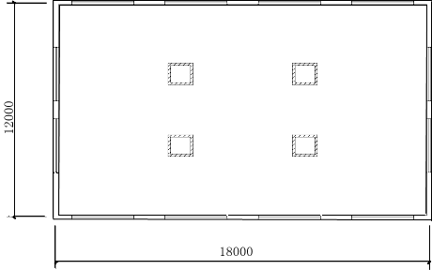

图 2-1 大厅平面示意图
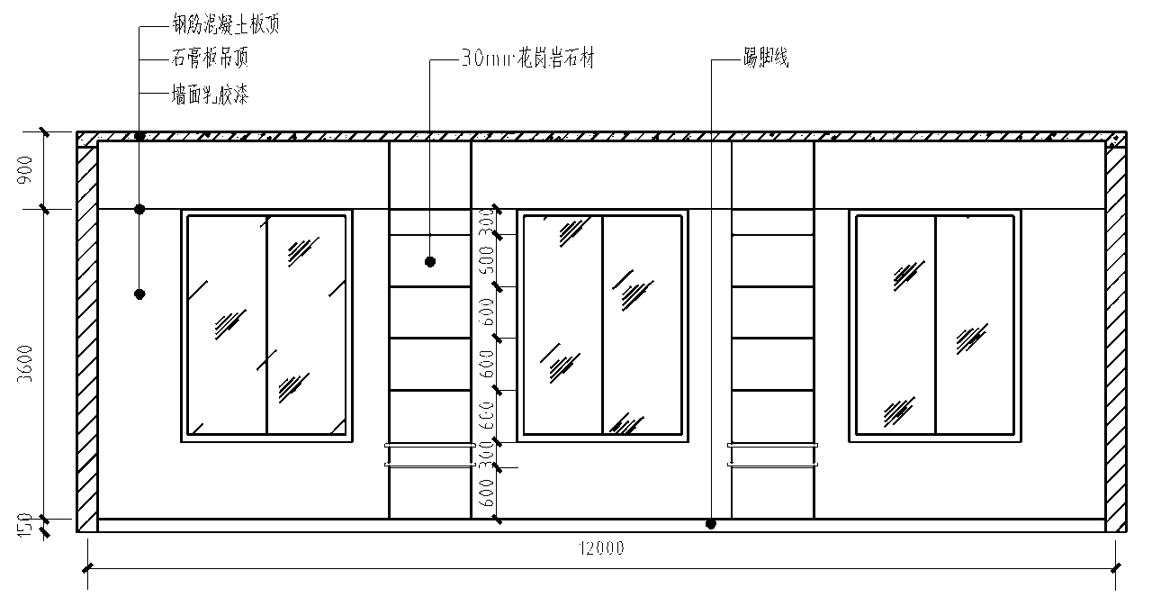

图2-2 大厅剖面图
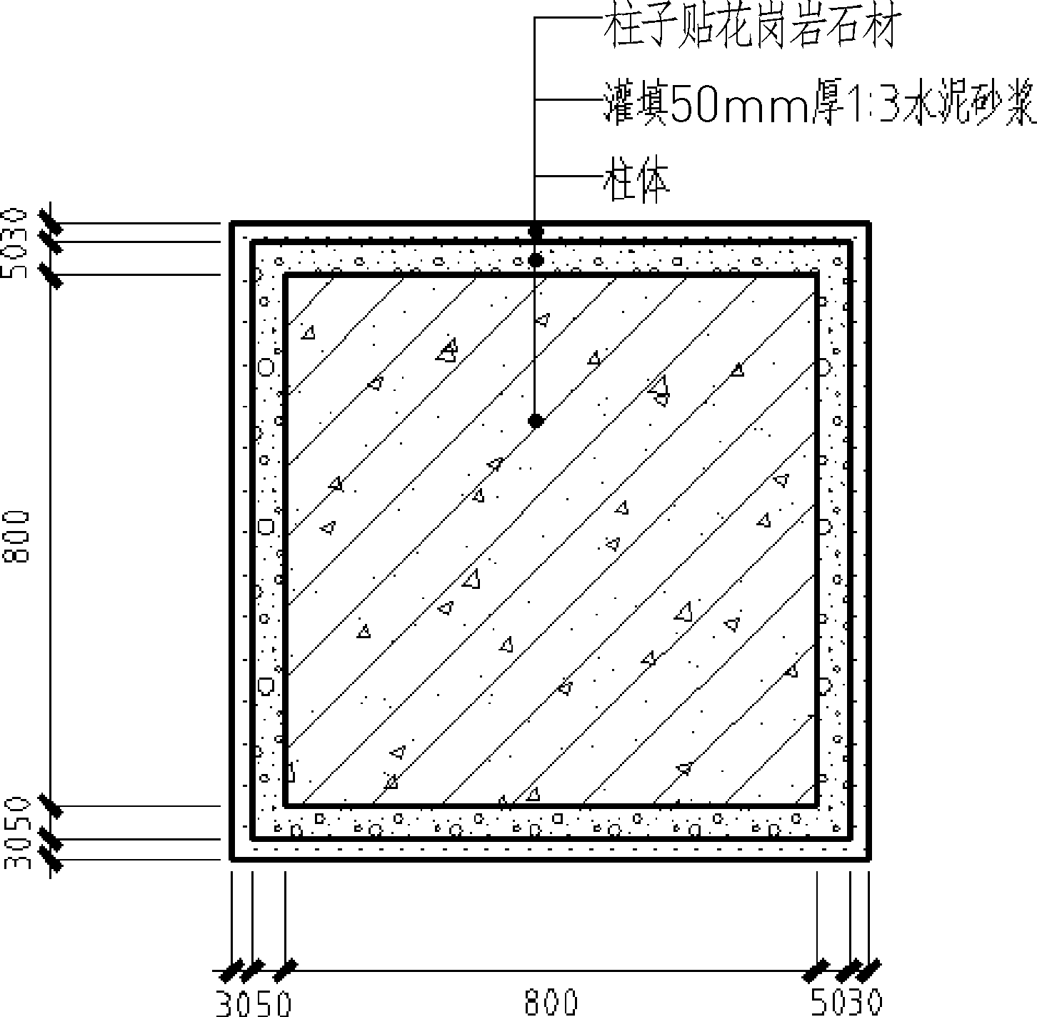 | 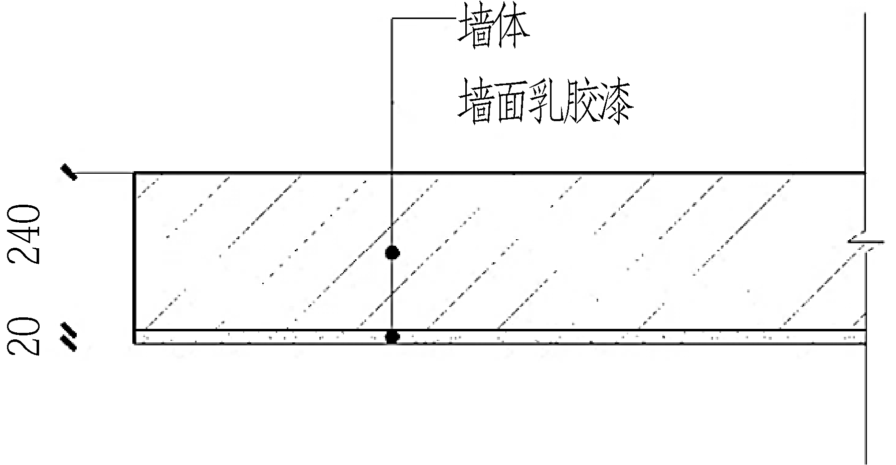
图2-3 大厅立柱剖面图 | 图2-4 墙体抹灰剖面图

2.4 工程量计算与定额套用
【例2-1】某框架结构工程如图2-5所示(其中标高的单位是m，余同)，加气混凝土砌块墙240mm厚，M：1000mm×2500mm，C：1200mm×1500mm。内墙面做法：刷专用界面剂一道，9mm厚DP M15水泥砂浆打底扫毛，6mm厚DP M20水泥砂浆抹平，刮内墙柔性腻子3遍，刷内墙涂料。计算内墙面抹灰工程量并确定定额项目。
解：内墙面抹灰的工程量=(6+3.52)×2×(3.6-0.1)-1×2.5×3-1.2×1.5×5=50.14(m²)
套用定额子目12-1-4水泥砂浆厚9mm+6mm砌块墙，并进行换算：
定额基价=244.33元/10m²
换算基价=244.33-<人工>(0.1044+0.0696)×0.382×120+<干混砂浆罐式搅拌机>(0.1044+ 0.0696)×0.041×225.86-<灰浆搅拌机>(0.1044+0.0696)×0.022×178.82+<1∶3水泥砂浆换为DP M15>(433.50-415.45)×0.1044+<1∶2水泥砂浆换为DP M20>(488.22-463.65)×0.0696
=237.62(元/10m²)
说明：根据0.3节定额总说明第(7)条进行换算。每种预拌干粉砂浆多种对应传统砂浆。本换算按预拌干粉砂浆DP M15对应传统砂浆1∶3水泥砂浆，预拌干粉砂浆DP M20对应传统砂浆1∶2水泥砂浆换算。
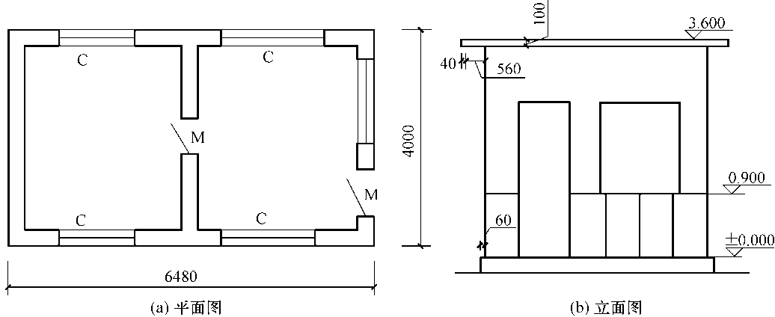

图2-5 平面图及立面图
【例2-2】某工程如图2-5所示，加气混凝土砌块墙240mm厚，M：1000mm×2500mm，C：1200mm×1500mm。外墙做法：刷界面剂一道，20mm厚DP M5水泥灰膏砂浆找平，60mm厚膨胀式聚苯板(EPS)保温层，胶黏剂粘贴，5mm厚抗裂砂浆中间压入复合耐碱玻纤网格布，塑料锚栓双向中距500mm锚固，刷弹性底漆，刮柔性腻子，外墙真石漆，窗台以下设分格缝。计算外墙面抹灰工程量并确定定额项目。
解：外墙面工程量=(6.48+4)×2×(3.6-0.1)-1×2.5-1.2×1.5×5=61.86(m²)
20mm厚DP M5水泥灰膏砂浆，套用定额子目12-1-10混合砂浆厚9mm+6mm混凝土墙(砌块墙)，并进行换算基价：
定额基价=210.39元/10m²
换算基价=210.39-0.0696×431.38<水泥石灰砂浆1∶0.5∶3>=180.36元/10m²
套用定额子目12-1-15水泥石灰膏砂浆抹灰层每增减1mm：
换算基价=8.83×11=97.13(元/10m²)
【例2-3】某工程外墙裙挂贴蘑菇石板，实贴尺寸如图2-6所示，高度为1200mm，门口宽为1000mm，门口侧面蘑菇石宽为180mm。计算贴蘑菇石板工程量并确定定额项目。
解：①平直墙面的工程量=(6.0×2+4.0-1+0.18×2)×1.2=18.43(m²)
套用定额子目12-2-12挂贴蘑菇石墙面：
定额基价=3559.68元/10m²
②圆弧形墙面的工程量=2×3.14×1.2=7.54(m²)
圆弧形墙面蘑菇石板，套用定额子目12-2-12挂贴蘑菇石墙面：
定额价格=3559.68+7.4268×120×0.15=3693.36(元/10m²)
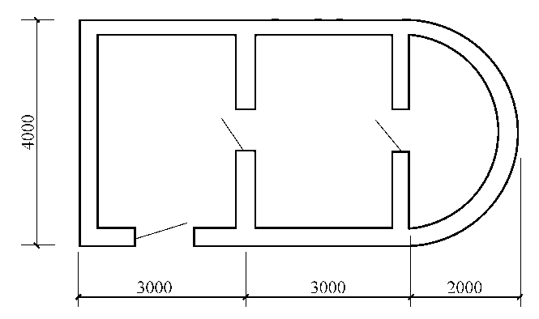

图2-6 平面图
【例2-4】某单位大门砖柱4根，砖柱块料外围尺寸如图2-7所示，面层水泥砂浆贴玻璃马赛克。计算贴玻璃马赛克的工程量并确定定额项目。
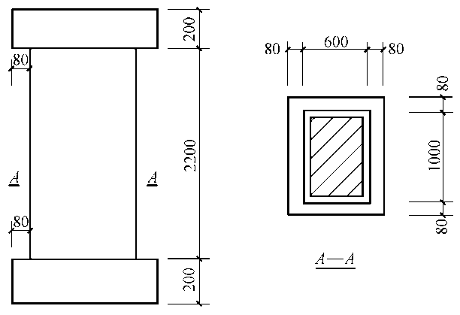

图2-7 砖柱立面图
解：①柱面的工程量=(0.6+1.0)×2×2.2×4=28.16(m²)
柱面水泥砂浆贴玻璃马赛克，套用定额子目12-2-17水泥砂浆粘贴陶瓷锦砖(马赛克) 墙面、墙裙：定额基价=1397.08元/10m²。
②压顶及柱脚的工程量=[(0.76+1.16) ×2×0.2+(0.68+1.08) ×2×0.08] ×2×4=8.40(m²)
压顶及柱脚水泥砂浆贴玻璃马赛克，套用定额子目12-2-18水泥砂浆粘贴陶瓷锦砖(马赛克) 零星项目：定额基价=1826.86元/10m²。
【例2-5】某变电室的外墙面尺寸如图2-8所示，M：1500mm×2000mm；C1：1500mm×1500mm；C2：1200mm×800mm；门窗侧面宽度为100mm，外墙水泥砂浆粘贴规格为194mm×94mm瓷质外墙砖，灰缝5mm。计算工程量，确定定额项目。
解：外墙面砖的工程量=(6.24+3.90)×2×4.20-1.50×2.00-1.50×1.50-1.20×0.80×4+[1.50 + 2.00×2+1.50×4+(1.20+0.80) ×2×4] ×0.10=78.84(m²)
外墙面水泥砂浆粘贴(规格194mm×94mm，灰缝5mm)瓷质外墙砖，套用定额子目12-2-39：水泥砂浆粘贴瓷质外墙砖194mm×94mm灰缝宽度不大于5mm。
定额基价=1127.03元/10m²。
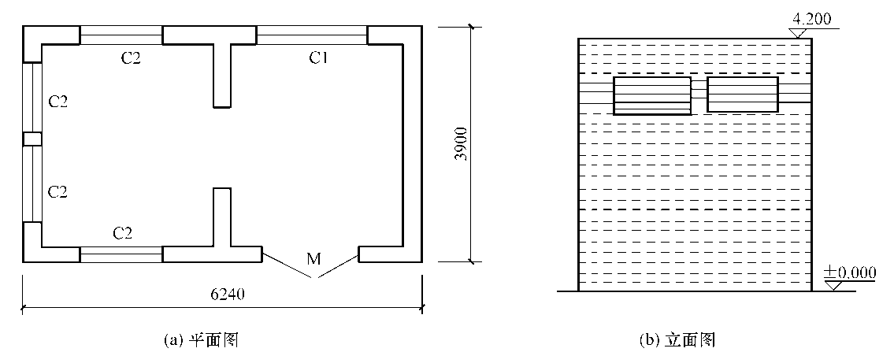

图2-8 变电室平面图及立面图
【例2-6】木龙骨，五合板基层，不锈钢柱面尺寸如图2-9所示，共4根，龙骨断面30mm×40mm，间距250mm。计算工程量，确定定额项目。
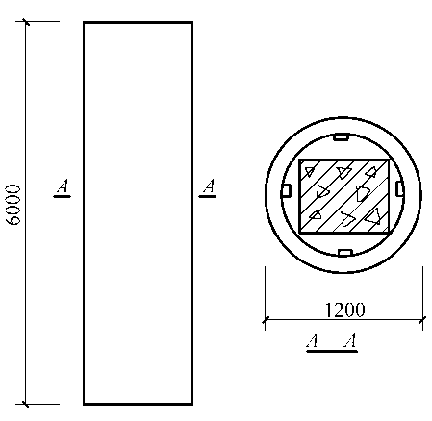

图2-9 柱示意图
解：① 成品木龙骨安装的工程量=1.2×3.14×6×4=90.43(m²)
设计木龙骨包圆柱，其相应定额项目乘以系数1.18。
龙骨截面积=3×4=12(cm²)
龙骨截面积为12cm²，间距为250mm，套用定额子目12-3-17：成品木龙骨安装平均中距≤300mm，截面积≤13cm²，定额基价=391.96元/10m²。
木龙骨根数=3.14×1.19÷0.25=14.95，取15根。
木龙骨含量=6×15×1.06÷ (3.14×1.19×6)×10=42.55(m/10m²)
换算基价=[391.96-(86.67-42.55)×2.01<木龙骨除税基价>] ×1.18=357.86(元/10m²)
② 木龙骨上钉基层板的工程量=1.2×3.14×6×4=90.43(m²)
木龙骨上五合板基层，套用定额子目12-3-33木龙骨上铺钉九夹板，并进行换算基价：
定额基价=455.54元/10m²
换算基价=455.54-10.5×28.77<九夹板>+10.5×22.59<五合板>=390.65(元/10m²)
③ 圆柱不锈钢面的工程量=钉基层板的工程量=90.43m²
圆柱面包镜面不锈钢板，套用定额子目12-3-55镜面不锈钢板 柱(梁)面：
定额基价=2408.11元/10m²
【例2-7】某墙面工程，五夹板基层，贴丝绒墙面规格为500mm×1000mm，共16块。胶合板墙裙13m长，净高为0.9m，木龙骨(成品)规格为30mm×40mm，间距为400mm，中密度板基层，面层贴不拼花榉木夹板。计算墙面装修工程量并确定定额项目。
解：①丝绒墙面的工程量=0.5×1×16=8(m²)
三合板上贴软包丝绒墙面，套用定额子目12-3-59丝绒墙面：
定额基价=1663.26元/10m²
②墙裙成品木龙骨安装的工程量=13×0.9=11.70m²
龙骨截面积为12cm²，间距为400mm，套用定额子目12-3-18成品木龙骨安装平均中距≤400mm 截面积≤13cm²：
木龙骨根数=13/0.4+1=32.5取34根。
木龙骨含量=0.9×34×1.06÷ (13×0.9)×10=27.72(m/10m²)
换算基价=319.73-(69.41-27.72) ×2.01=235.93(元/10m²)
③基层板的工程量=13×0.9=11.70m²
套用定额子目12-3-34木龙骨上铺钉密度板：
定额基价=370.91元/10m²
④胶合板墙裙面层的工程量=13×0.9=11.70m²
面层贴不拼花榉木夹板，套用定额子目12-3-45粘贴装饰木夹板面层，不拼花：
定额基价=372.02元/10m²
【例 2-8】如图2-10所示，间壁墙采用轻钢龙骨双面石膏板，门洞口尺寸为900mm×2000mm，柱面水泥砂浆粘贴6mm车边镜面玻璃，装饰断面为400mm×400mm。计算间壁墙及柱装饰工程量并确定定额项目。
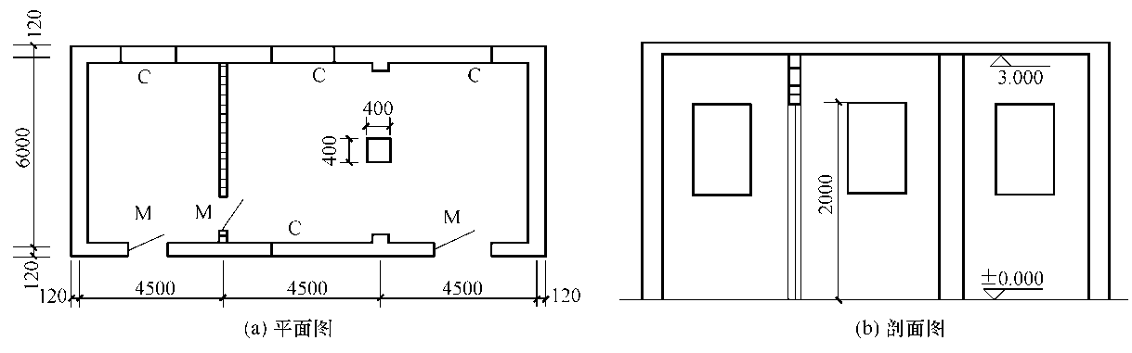

图2-10 平面图及剖面图
解：① 间壁墙龙骨的工程量=[(6.00-0.24) ×3-0.9×2] ×1.15=17.80(m²)
间壁墙采用轻钢龙骨安装，套用定额子目12-3-28轻钢龙骨：
定额基价=332.66元/10m²
② 间壁墙双面石膏板的工程量=[(6.00-0.24) ×3-0.9×2] ×2=30.96(m²)
轻钢龙骨安装石膏板，套用定额子目12-3-36轻钢龙骨上铺钉石膏板：
定额基价=255.61元/10m²
③柱面的工程量=0.4×4×3=4.80(m²)
水泥砂浆粘贴镜面玻璃柱面，套用定额子目12-3-48镜面玻璃柱(梁)面：
定额基价=1090.39元/10m²

挂贴厚度案例分析.mp4

45度角对缝.mp4

饰面.mp4

木龙骨制作与成品.mp4

【课后任务单】
编制某办公楼一层墙面工程定额预算书，计算定额分项工程量并确定定额项目。施工图见附图1。

【考核与评价】
答案见第3篇工作任务1，共5项，每项10分，每项工程量的准确度占6分，定额套用或换算占4分。工程量误差：1%及以内评定为满分6分；1%～3%评定为4分；3%～5%评定为2分；5%～10%评定为1分；大于10%不计分。

课后备忘录 __________________________________________________________________
______________________________________________________________________________
______________________________________________________________________________
______________________________________________________________________________
______________________________________________________________________________
______________________________________________________________________________
______________________________________________________________________________
______________________________________________________________________________
______________________________________________________________________________
______________________________________________________________________________
______________________________________________________________________________
______________________________________________________________________________
______________________________________________________________________________
__________________________________________________________鲁班精神 精益求精

